EDITAL DE LICITAÇÃO

PROCESSO LICITATÓRIO Nº 31/2020
PREGÃO PRESENCIAL Nº 19/2020
EDITAL 03

LICITAÇÃO EXCLUSIVA PARA MICROEMPRESA E EMPRESA DE PEQUENO PORTE

OBJETO: Contratação de empresa para prestação de serviços de instalação de Grupo Gerador para o prédio da sede da Câmara Municipal de Pará de Minas, com fornecimento de materiais e mão-de-obra, conforme as especificações estabelecidas no Projeto Básico, que integra este Edital como Anexo I.

CONSULTA AO EDITAL E DIVULGAÇÃO DE INFORMAÇÃO: Na internet, pelo site www.parademinas.mg.leg.br, ou na sala de licitações, nº 415, situada na sede da Câmara Municipal de Pará de Minas, na Avenida Presidente Vargas, nº 1.935, Bairro Senador Valadares, Pará de Minas/MG.

ESCLARECIMENTOS: E-mail: licitacao@camarapm.mg.gov.br; Telefone (37) 3237-6079; ou na sala de licitações (nº 415).

O EDITAL CONSTANTE NOS AUTOS PREVALECERÁ SOBRE O DISPONIBILIZADO NA INTERNET, CASO HAJA DIVERGÊNCIA SOBRE ELES.

PREGÃO PRESENCIAL Nº 19/2020

CREDENCIAMENTO: será realizado no dia 24/05/2021, das 8:30h às 9:00h, na Sala de Licitações, nº 415, localizada na sede da Câmara.

Observação: O horário de chegada de representantes das licitantes para credenciamento é até 09h. Representantes que chegarem após o horário de 09h não serão credenciados. Para evitar atraso no início da Sessão Pública o Pregoeiro solicita que os representantes se esforcem para chegar o mais próximo das 8:30h possível. Excepcionalmente, caso algum licitante compareça após às 09h para credenciamento e o Pregoeiro ainda esteja credenciando os demais, fica a critério deste a decisão de credenciar ou não o(s) respectivo(s) licitante(s).

DATA DA SESSÃO PÚBLICA / ABERTURA DOS ENVELOPES: 24/05/2021

HORÁRIO: 09:10h

LOCAL: Sala de Licitações, nº 415, na sede da Câmara Municipal, situada na Avenida Presidente Vargas, nº 1.935, Bairro Senador Valadares, no Município de Pará de Minas/MG.

Pregoeiro: Evandro Rafael Silva

Equipe de apoio: Fernanda Teixeira Almeida
Carmélia Cândida da Silva Delfino
Caio César Teixeira Araújo Laine
Marcelo Lara dos Santos

Pregoeiro e equipe de apoio designados pela Portaria nº 04 de 06 de janeiro de 2021.

Esta licitação será regida pela Lei federal nº 10.520, de 17 de julho de 2002; pela Lei Complementar nº 123, de 14 de dezembro de 2006; Decreto Municipal nº 10.721, de 26 de março de 2019, Lei Municipal nº 5.142, de 07 de fevereiro de 2011, com aplicação subsidiária da Lei Federal nº 8.666, de 21 de junho de 1993 e alterações posteriores a estas normas, além das demais disposições legais aplicáveis e do disposto neste edital.

PREÂMBULO

A Câmara Municipal de Pará de Minas, inscrita no CNPJ sob o nº 20.931.994/0001-77, com sede na Avenida Presidente Vargas, nº 1935, Bairro Senador Valadares, nesta cidade de Pará de Minas/MG, por intermédio de seu Pregoeiro e Equipe de Apoio, integrada pelos servidores designados, torna público, para conhecimento dos interessados, a abertura do Processo Licitatório nº 31/2020, na modalidade Pregão Presencial nº 19/2020, com as seguintes características:

I – OBJETO

A presente licitação tem por objeto a contratação de empresa para prestação de serviços de instalação de Grupo Gerador para o prédio da sede da Câmara Municipal de Pará de Minas, com fornecimento de materiais e mão-de-obra, conforme as especificações estabelecidas no Projeto Básico, que integra este Edital como Anexo I.

II- DAS CONDIÇÕES DE PARTICIPAÇÃO

  - A presente licitação é EXCLUSIVA para Microempresas – ME e Empresas de Pequeno Porte – EPP, aptos ao fornecimento do objeto desta licitação, que atenda aos requisitos deste ato convocatório e aos da legislação específica.

  - Não poderá participar da presente licitação quem:

- tiver sido declarada inidônea por qualquer órgão público ou estiver suspensa do direito de participar de licitação;

- que tenha tido sua falência declarada, que se encontre sob concurso de credores ou em dissolução ou em liquidação ou insolvência civil;

- estiver em consórcio.

    - A empresa que estiver em regime de recuperação judicial poderá participar do certame desde que comprove que a sua real situação de capacidade econômico-financeira é compatível com o objeto do presente certame.

    - Será efetuada consulta no Cadastro Nacional de Empresas Inidôneas e Suspensas (CEIS) e no Cadastro Nacional das Empresas Punidas (CNEP) do Portal de Transparência da Controladoria Geral da União (CGU), de forma a atender às determinações da Lei 12.846/2013 (Lei Anticorrupção) para verificar se eventuais penalidades impostas geram efeitos que impeçam a contratação dos fornecedores com a Câmara Municipal de Pará de Minas.

  - Não poderá participar direta e indiretamente da licitação, servidor dirigente da Câmara Municipal de Pará de Minas, bem como as empresas cujos sócios, administradores, empregados, controladores sejam servidores desta.

  - As licitantes deverão apresentar, na data e no horário previsto no edital, 02 (dois) envelopes, sendo que em um envelope deverá conter a Proposta Comercial e, em outro, os documentos para habilitação.

    - Estes envelopes deverão ser opacos, estarem fechados e indevassáveis, e deverão conter a Razão Social, CNPJ e endereço do licitante.

    - Cada um dos envelopes deverá estar identificado com o número deste Pregão e a indicação do conteúdo, conforme exemplo abaixo:

AO PREGOEIRO DA CÂMARA MUNICIPAL DE PARÁ DE MINAS
PROCESSO LICITATÓRIO Nº 31/2020
PREGÃO PRESENCIAL Nº 19/2020
“PROPOSTA COMERCIAL”
RAZÃO SOCIAL, CNPJ E ENDEREÇO DO LICITANTE

AO PREGOEIRO DA CÂMARA MUNICIPAL DE PARÁ DE MINAS
PROCESSO LICITATÓRIO Nº 31/2020
PREGÃO PRESENCIAL Nº 19/2020
“DOCUMENTOS DE HABILITAÇÃO”
RAZÃO SOCIAL, CNPJ E ENDEREÇO DO LICITANTE

  - A declaração de pleno atendimento aos requisitos de habilitação de acordo com modelo do Anexo IV ao Edital deverá ser apresentada fora dos envelopes nº 01 e 02.

  - O descumprimento de quaisquer das exigências previstas nos subitens 2.1 a 2.3 e 2.5 implicará a declaração da licitante como NÃO PARTICIPANTE da licitação.

III- CREDENCIAMENTO

  - No dia, hora e local designados no Edital, o interessado ou seu representante legal deverá proceder ao respectivo credenciamento junto ao Pregoeiro.

  - As empresas licitantes poderão ser representadas na sessão por seus sócios, proprietários ou dirigentes, desde que apresente o original ou cópia autenticada do Estatuto ou Contrato Social atualizado ou Registro Comercial, no caso de empresa individual, acompanhado de documento de identidade.

  - A pessoa física deverá apresentar no ato do credenciamento o original ou cópia autenticada do documento de identidade.

  - A representação também poderá ser feita por procurador munido de instrumento público ou particular ou por Carta de Credenciamento, conforme modelo do Anexo III, comprovando a outorga de poderes necessários para a formulação de propostas e a prática de todos os demais atos inerentes ao Pregão, juntamente com cópia autenticada do documento de identidade do credenciado ou procurador e documento que comprove a representação legal do outorgante.

    - A Carta de Credenciamento (modelo do Anexo III) deverá ser apresentada fora dos envelopes nº 01 e 02.

  - Será admitido apenas 01 (um) representante na sessão para cada licitante credenciada.

  - Serão admitidas fotocópias sem autenticação cartorial, desde que os respectivos originais sejam apresentados ao Pregoeiro ou à Equipe de Apoio para autenticação.

  - O credenciamento do licitante ou de seu representante legal implica a presunção de sua capacidade legal para a realização de transações inerentes ao Pregão Presencial e a responsabilidade pelos atos praticados, e este deverá ser distinto e único a cada licitante.

  - O licitante que cumprir os requisitos legais para a qualificação como Microempresa (ME) e Empresa de Pequeno Porte (EPP), nos termos do artigo 3º da Lei Complementar nº 123/2006, e que não estiver sujeito a quaisquer impedimentos previstos no §4º deste artigo, deverá comprovar sua condição, por meio de declaração, conforme modelo do Anexo VI, no momento do credenciamento, sob pena da preclusão.

  - Ficam as empresas licitantes optantes pelo regime tributário SIMPLES cientes da obrigatoriedade de informar que são optantes desse regime, apresentando declaração conforme modelo do Anexo VII;

  - As declarações constantes dos modelos dos Anexos VI e VII deverão ser apresentadas fora dos envelopes números 01 e 02.

  - A licitante que apresentar declaração falsa responderá por seus atos, civil, penal e administrativamente.

  - A ausência de credenciamento não excluirá o licitante do certame, mas importará a preclusão do direito de formular lances na sessão, na renúncia do direito de interposição do recurso e da prática de todos os atos inerentes ao certame.

IV – PROPOSTA COMERCIAL – ENVELOPE Nº 01

  - A proposta comercial deverá ser apresentada sem emendas, borrões, rasuras, ressalvas ou omissões, salvo se, inequivocamente, tais falhas não acarretarem lesões ao direito dos demais licitantes, prejuízo à administração ou não impedirem a exata compreensão de seu conteúdo, e:

- ser apresentada com indicação da denominação social, nome completo, número do CNPJ da licitante, endereço, números de telefones e e-mails;

- estar assinada por representante legal da empresa nos termos do ato de sua constituição social em caso de pessoa jurídica, ou por quem tenha procuração devidamente comprovada (ou seja, tem que comprovar a procuração, podendo isso ser feito com o documento do Credenciamento. Caso seja outra pessoa a assinar, implica que deverá comprovar a veracidade da procuração);

- cotar preços em moeda corrente nacional;

- cumprir todas as instruções previstas neste edital;

  - Na proposta comercial deverá constar a clara descrição do objeto ofertado, observando preferencialmente o modelo disponível no Anexo VIII para preenchimento da proposta.

    - Caso não seja adotado o modelo referido acima, a proposta deverá conter os elementos mínimos para identificação do objeto, conforme o exigido no Anexo I – Projeto Básico.

  - Os preços propostos serão de exclusiva responsabilidade do licitante, não lhe assistindo o direito de pleitear qualquer alteração dos valores, sob alegação de erro, omissão ou qualquer outro pretexto.

  - O prazo de validade da proposta será de 60 (sessenta) dias, a contar da data da sessão pública.

  - Será desclassificada a Proposta Comercial que:

    - Não atender às exigências estabelecidas no Edital ou em diligência;

    - Apresentar preços simbólicos, irrisórios ou de valor zero, incompatíveis com os preços de mercado acrescidos dos respectivos encargos, exceto quando se referirem a materiais de instalação de propriedade do licitante para qual ele renuncie à parcela ou a totalidade da remuneração, ou preços superestimados ou manifestamente inexequíveis, assim considerados nos termos do disposto nos art. 44, §3º, e art. 48, II, §§ 1º e 2º, da Lei Federal 8.666/93.

  - Se o Pregoeiro entender que o preço é inexequível, fixará prazo para que o licitante demonstre a exequibilidade de seu preço por meio de planilha de custos ou de outros documentos.

  - Não serão admitidas, posteriormente, alegações de enganos, erros ou distrações na apresentação das propostas comerciais como justificativas de quaisquer acréscimos ou solicitações de reembolsos e indenizações de qualquer natureza.

  - Quaisquer tributos, custos e despesas diretas ou indiretas, omitidos na proposta ou incorretamente cotados, serão considerados como inclusos nos preços, não sendo aceitos pleitos de acréscimos a qualquer título.

  - O preço ofertado deverá ser apresentado com precisão de até 02 (duas) casas decimais.

    - Na hipótese de apresentação de preços com mais de 02 (duas) casas decimais, a Equipe de Pregão desprezará todos os valores a partir da 3ª (terceira) casa decimal, inclusive, refazendo o cálculo para efeito de julgamento.

  - Para os licitantes que fizerem lances, será considerado o último valor ofertado.

  - Em circunstâncias excepcionais, antes do término do período original de validade das propostas/lances, o Pregoeiro poderá solicitar que os licitantes estendam o período de validade das propostas para um período específico adicional. Essa solicitação, bem como as respostas dos proponentes, será feita por escrito. O proponente poderá recusar a solicitação, resultando na desistência da participação do processo licitatório, sem que a ele sejam imputadas penalidades por tal ato.

V – DOCUMENTOS DE HABILITAÇÃO – ENVELOPE Nº 02

  - Documentos para habilitação jurídica:

    - Prova de constituição social, podendo ser:

      - em caso de empresa individual, o respectivo registro comercial;

      - em caso de sociedade comercial, o respectivo Contrato Social, ou documento equivalente, registrado na Junta Comercial;

      - em caso de sociedade civil, o respectivo ato constitutivo, registrado no cartório competente, acompanhado de prova da diretoria em exercício.

      - Ficam dispensados de inclusão no envelope de habilitação os documentos descritos acima, em caso de apresentação anterior na fase de credenciamento.

    - O documento para habilitação jurídica deverá explicitar o objeto social da empresa licitante, o qual deverá ser compatível com o objeto desta licitação, o endereço de sua sede e os atuais responsáveis por sua administração que tenham poderes para assinar documentos em nome da empresa.

    - A empresa licitante deverá juntar ao documento referido no subitem 5.1 as últimas alterações ocorridas quanto aos dados referidos no subitem 5.1.2, aceitando-se a apresentação apenas da última alteração quando esta expressamente consolidar as demais alterações no contrato social, de forma a revelar a situação vigente da empresa, registrada da mesma forma que exigido para o documento alterado.

  - Documentos para comprovação da regularidade fiscal e trabalhista:

- inscrição no Cadastro Nacional de Pessoa Jurídica (CNPJ);

- prova de inscrição no cadastro de contribuintes estadual ou municipal, se houver, relativo ao domicílio ou sede do licitante, pertinente ao seu ramo de atividade e compatível com o objeto contratual;

- prova de regularidade para com a Fazenda Federal conjuntamente com a prova de regularidade relativa à Seguridade Social, mediante apresentação de Certidão Conjunta de Débitos Relativos a Tributos Federais e à Dívida Ativa da União, fornecida pela Secretaria da Receita Federal do Brasil e Procuradoria-Geral da Fazenda Nacional;

- prova de regularidade com a Fazenda Estadual do domicílio da sede da Licitante mediante apresentação de certidão emitida pela Secretaria competente do Estado;

- prova de Regularidade para com a Fazenda Municipal do domicílio da sede da Licitante mediante apresentação de certidão emitida pela secretaria competente do Município;

- regularidade relativa ao Fundo de Garantia por Tempo de Serviço (FGTS) emitida pela Caixa Econômica Federal;

- prova de inexistência de débitos inadimplidos perante a Justiça do Trabalho.

  - Documento para comprovação da qualificação econômico-financeira:

- Certidão Negativa de Falência e Recuperação Judicial expedida pelo Cartório do Distribuidor da Justiça da sede da licitante, com data não superior a 03 (três) meses da data limite para recebimento das propostas, se outro prazo não constar no documento.

  - Documento para comprovação da qualificação técnica:

    - Registro ou inscrição da empresa licitante na entidade profissional: Conselho Regional de Engenharia e Agronomia – CREA/Conselho Regional dos Técnicos Industriais - CRT, em plena validade.

    - Atestado(s) de capacidade técnica operacional: expedido por pessoa jurídica de direito público ou privado, que comprove(m) aptidão para desempenho de atividade pertinente e compatível em características com o objeto da licitação, em nome da empresa licitante.

  - Outras declarações:

- Declaração de que a empresa licitante cumpre plenamente o inciso XXXIII do art. 7º da CF, na forma do art. 27, inciso V, da Lei 8.666/93, conforme modelo do ANEXO II;

- Declaração da própria empresa de que não existe em seu quadro de empregados servidores públicos da contratante exercendo funções de gerência, administração ou tomada de decisão, na forma do art. 9º, inciso III, da Lei 8.666/93, conforme modelo do ANEXO V;

  - Certificado de Registro Cadastral:

    - Fica facultado às empresas licitantes a apresentação do CRC (Certificado de Registro Cadastral), expedido pela Câmara Municipal de Pará de Minas desde que dentro do prazo de validade, em substituição à documentação prevista nas cláusulas 5.1, 5.2 e 5.3 e 5.5.

    - A apresentação do CRC não dispensa a documentação prevista na Cláusula 5.4 deste Edital.

    - A apresentação do CRC não exime o licitante de verificar e apresentar os documentos exigidos que estiverem com sua validade expirada no SCF.

  - Os documentos para habilitação deverão ser apresentados sob uma das seguintes formas:

      - original;

      - cópia autenticada em cartório;

      - cópia simples, desde que seja apresentado o original para autenticação pelo Pregoeiro e/ou equipe de apoio na reunião de abertura dos envelopes correspondentes;

      - publicação em órgão de imprensa oficial, respeitadas as regras das alíneas anteriores;

      - emissão pela Internet, cuja admissibilidade estará condicionada à conferência no sítio eletrônico do órgão emissor.

  - Todos os documentos deverão estar dentro do prazo de validade na data em que for protocolizado o envelope que os contiver.

    - Para os documentos que não apresentarem prazo de validade, considerar-se-á o prazo de 60 (sessenta) dias, contados da data de sua emissão, exceto para o subitem 5.1.1, alíneas “a” “b” “c”, e para o item 5.2, alínea “a”.

    - Os documentos apresentados com a validade expirada acarretarão a inabilitação do proponente.

    - As ME’s e EPP’s deverão apresentar toda a documentação exigida para a habilitação, inclusive os documentos comprobatórios da regularidade fiscal, mesmo que estes apresentem alguma restrição.

      - Havendo restrição na comprovação da regularidade fiscal das ME’s e EPP’s será assegurado o prazo de 05 (cinco) dias úteis, cujo termo inicial ocorrerá na sessão pública, prorrogáveis por igual período, a critério da Administração, para regularização.

  - A falta de qualquer dos documentos ou o descumprimento de exigência prevista nos subitens anteriores implicará a DESCLASSIFICAÇÃO da licitante.

  - Sob pena de inabilitação, todos os documentos apresentados para habilitação deverão observar o seguinte:

      - se a licitante for a matriz, todos os documentos deverão estar em nome da matriz;

      - se a licitante for a filial, todos os documentos deverão estar em nome da filial;

      - se a licitante for a matriz e a prestadora dos serviços/fornecedora for a filial, todos os documentos deverão ser apresentados em nome da matriz e da filial.

  - Os documentos deverão ser apresentados, de preferência, ordenadamente, numerados sequencialmente por item de habilitação, de modo a facilitar a análise.

  - O licitante que apresentar documentação falsa, ensejar o retardamento da execução do objeto do certame, não mantiver a proposta, falhar ou fraudar na execução do contrato, comportar-se de modo inidôneo ou cometer fraude fiscal ficará impedido de licitar e de contratar com a Câmara Municipal de Pará de Minas pelo prazo de até 05 (cinco) anos, enquanto perdurarem os motivos determinantes da punição ou até que seja promovida a reabilitação perante a própria autoridade que aplicou a penalidade.

VI- CRITÉRIOS DE JULGAMENTO E DO REGIME DE EXECUÇÃO

  - Execução indireta, empreitada por preço global, de acordo com os artigos 6º e 55 da Lei n° 8.666/93.

  - O critério de julgamento será o de MENOR PREÇO GLOBAL, classificando-os por ordem crescente de valor. Serão observados os prazos máximos, as especificações técnicas e os parâmetros de desempenho e de qualidade e as demais condições definidas no edital.

VII – PROCEDIMENTO DA SESSÃO

  - No dia, hora e local estabelecidos neste edital, será realizada sessão pública para o recebimento dos envelopes, devendo o interessado, ou seu representante, identificar-se e comprovar a existência dos poderes necessários para a formulação de proposta e para a prática de todos os demais atos inerentes ao certame.

  - Após o credenciamento dos participantes, o pregoeiro declarará aberta a sessão e receberá dos licitantes a Declaração de que cumprem plenamente os requisitos de habilitação, conforme modelo do ANEXO IV, e os envelopes de PROPOSTA COMERCIAL e HABILITAÇÃO.

  - Declarada aberta a sessão pública, não serão credenciados novos licitantes.

  - A apresentação da proposta vinculará o seu autor a todas as condições e obrigações inerentes ao certame.

  - Em seguida, dar-se-á início à abertura dos envelopes de proposta comercial para classificação quanto ao preço.

  - Havendo divergência entre os valores, prevalecerá o valor unitário por extenso. As correções efetuadas serão consideradas para apuração do valor da proposta.

  - A análise das propostas pelo Pregoeiro visará ao atendimento das condições estabelecidas neste Edital e em seus anexos, sendo desclassificadas as propostas:

- cujo objeto não atenda às especificações, prazos e condições fixados neste Edital;

- impuserem condições ou contiverem ressalvas em relação às condições estabelecidas neste edital;

- contiverem cotação de objeto diverso daquele constante neste Edital;

- apresentarem preço ou vantagem com base exclusivamente em proposta ofertada pelos demais licitantes.

    - Sempre que possível, em observância aos princípios da ampla competitividade e seleção da proposta mais vantajosa, os vícios que forem sanáveis não ensejarão desclassificação das propostas, cabendo ao pregoeiro saná-las junto aos licitantes.

  - Na hipótese de desclassificação de todas as propostas, será aplicada a faculdade do artigo 48, §3º, da Lei 8.666/93.

  - Da classificação das Propostas:

- Após abertas as propostas, o Pregoeiro examinará a aceitabilidade de cada uma delas, conforme critério de julgamento indicado no edital, bem como as propostas com preços até 10% (dez por cento) superiores aos da oferta de valor mais baixo.

- Não havendo pelo menos 03 (três) propostas nas condições definidas no item anterior, o pregoeiro classificará as três melhores propostas subsequentes, até o máximo de três, para que seus autores participem dos lances verbais, quaisquer que sejam os preços oferecidos nas propostas escritas.

  - O pregoeiro convidará os licitantes classificados, individualmente e de forma sequencial, para a apresentação de lances verbais, começando pelo autor da proposta classificada com o maior preço e continuando com os demais, em ordem decrescente de valor.

    - Os lances deverão ser formulados de forma sucessiva, com valor inferior à proposta de menor preço para o primeiro lance, e inferior ao lance anterior para os demais lances.

    - Na ocorrência de empate dentre as classificadas para participarem dos lances verbais, a ordem para esses lances será definida pelo procedimento de credenciamento ou conforme o sistema de gerenciamento do Pregão, sem qualquer interferência do Pregoeiro ou da Equipe de Apoio.

  - O tempo para formulação de lances verbais e para saneamento da documentação de habilitação, caso se aplique, será acordado entre os representantes e a Equipe de Pregão, por ocasião do início da fase de lances.

  - Dos lances ofertados não caberá retratação.

  - A desistência em apresentar lance verbal implicará a exclusão do licitante da continuidade da etapa de lances e a manutenção do último preço apresentado, para efeito de posterior ordenação das propostas.

  - Se não forem ofertados lances verbais, será verificada a conformidade entre a melhor proposta escrita, ainda que seja a única formulada, e o valor praticado no mercado, podendo o pregoeiro negociar diretamente com o proponente.

  - Havendo empate na proposta escrita e não sendo ofertados lances, a classificação será efetuada por sorteio.

  - Havendo apenas uma oferta e desde que atenda a todos os termos do edital e que seu preço seja compatível com os praticados pelo mercado, esta poderá ser aceita, devendo o pregoeiro negociar para que seja obtido preço melhor.

  - O encerramento da etapa de lances dar-se-á quando, convocadas pelo pregoeiro, todos os licitantes manifestarem desinteresse em apresentar novos lances.

    - Poderão ser ofertados lances intermediários na hipótese de o ofertante declarar impossibilidade de cobrir o menor preço, os quais ficarão registrados e servirão, inclusive, para definir a ordenação das propostas, após concluída a etapa de lances.

  - Declarada encerrada a etapa competitiva e ordenadas as ofertas, o pregoeiro examinará a aceitabilidade da primeira classificada quanto ao objeto e valor, decidindo motivadamente a respeito.

  - Não poderá haver desistência dos lances ofertados, sujeitando-se o licitante desistente às penalidades legais cabíveis.

  - O Pregoeiro poderá negociar com o autor da oferta de menor valor com vistas à redução do preço.

  - Após a negociação, se houver, o Pregoeiro examinará a aceitabilidade do menor preço, decidindo motivadamente a respeito.

  - Sendo aceitável a oferta de menor preço, será aberto o envelope contendo a documentação de habilitação da licitante que a tiver formulado, para confirmação das suas condições habilitatórias.

  - Eventuais falhas, omissões ou outras irregularidades nos documentos efetivamente entregues para habilitação poderão ser saneadas na sessão pública de processamento do Pregão, até a decisão sobre a habilitação, sendo vedada a apresentação de documentos novos.

    - A verificação será certificada pelo Pregoeiro e equipe de apoio e deverão ser anexados aos autos os documentos passíveis de obtenção por meio eletrônico, salvo impossibilidade devidamente justificada.

  - Esta Câmara não se responsabilizará pela eventual indisponibilidade dos meios eletrônicos de informações no momento da verificação. Ocorrendo essa indisponibilidade e não sendo apresentados os documentos alcançados pela verificação, o licitante será inabilitado.

  - Constatado o atendimento das exigências fixadas no edital, o licitante será declarado vencedor.

  - Se a oferta não for aceitável, ou se o licitante desatender às exigências habilitatórias, o Pregoeiro examinará as ofertas subsequentes, na ordem de classificação, e assim sucessivamente, até a apuração de uma proposta que atenda ao edital, sendo o respectivo licitante habilitado declarado vencedor e a ele adjudicado o objeto do certame.

  - Caso, excepcionalmente, seja suspensa ou encerrada a sessão antes de cumpridas todas as fases preestabelecidas, os envelopes contendo os documentos de habilitação, devidamente rubricados pelo Pregoeiro e pelas licitantes, ficam sob a guarda do Pregoeiro, sendo exibidos às licitantes na reabertura da sessão previamente marcada para prosseguimento dos trabalhos.

  - Todos os documentos são colocados à disposição dos presentes para livre exame e rubrica.

  - Declarado o vencedor, qualquer licitante poderá manifestar imediata e motivadamente a intenção de recorrer, cuja síntese será lavrada em ata, sendo concedido o prazo de 03 (três) dias úteis para a apresentação das razões de recurso, ficando os demais licitantes desde logo intimados para apresentar contrarrazões em igual número de dias, que começarão a correr do término do prazo do recorrente, sendo-lhes assegurada vista imediata dos autos.

  - A falta de manifestação imediata e motivada do licitante importará a decadência do direito de recurso e a adjudicação do objeto da licitação pelo pregoeiro ao vencedor.

  - Decididos os recursos e constatada a regularidade dos atos praticados, a autoridade competente homologará o procedimento e determinará a convocação dos beneficiários para a assinatura do Contrato;

  - O Contrato será formalizado com observância das disposições editalícias.

  - A licitante que for convocada para assinar o contrato e deixar de fazê-lo dentro do prazo e condições estabelecidos, será excluído do processo, sendo convocado outro licitante, sem prejuízo das sanções cabíveis.

  - Colhidas as assinaturas, a Divisão de Compras e Gestão de Contratos providenciará a publicação do contrato e, se for o caso, do ato que promover a exclusão de que trata o subitem anterior.

VIII – DILIGÊNCIAS

  - O Pregoeiro ou o Presidente da Câmara poderá, em qualquer fase da licitação, promover qualquer diligência que se faça necessária para esclarecer ou complementar a instrução do processo, na forma e nos limites prescritos em lei.

  - O Pregoeiro ou o Presidente da Câmara poderá, também, solicitar a qualquer tempo, a elaboração de pareceres técnicos destinados a fundamentar suas decisões e, ainda, sanar, relevar omissões ou erros puramente formais observados no credenciamento, na proposta e na documentação, desde que não contrariem a legislação vigente e não comprometam a lisura da licitação.

  - Caso não seja possível decidir de imediato sobre a aceitabilidade da proposta ou dos documentos de habilitação, o pregoeiro poderá suspender a sessão e marcar nova data para a sua continuidade, intimando todos os participantes a comparecerem.

IX – RECURSOS E CONTRARRAZÕES

  - Após a declaração do vencedor, durante a Sessão do Pregão, qualquer licitante poderá manifestar imediata e motivadamente a intenção de recorrer, cuja síntese será lavrada em ata, sendo concedido o prazo de 03 (três) dias úteis para a apresentação das razões do recurso, ficando os demais licitantes, desde logo, intimados para apresentar as contrarrazões em igual número de dias, que começarão a correr do término do prazo do recorrente, sendo-lhes assegurada vista imediata dos autos, na sala da Comissão de Licitação.

  - Eventuais recursos administrativos deverão ser interpostos mediante petição fundamentada, constando a identificação do sócio (acompanhada de ato constitutivo em vigor) ou de seu representante legal (acompanhada da respectiva procuração).

  - A falta de manifestação imediata e motivada do licitante importará a decadência do direito de recurso.

  - Não serão acatados recursos apresentados fora do prazo legal e/ou subscritos por representantes não habilitados legalmente ou não credenciados no processo para responder pelo licitante.

  - Os recursos e contrarrazões deverão obedecer aos seguintes requisitos, sob pena de não serem conhecidos:

    - ser dirigido ao Presidente da Câmara Municipal de Pará de Minas, aos cuidados do Pregoeiro, no prazo de 03 (três) dias úteis, conforme estabelecido no item 9.1 deste título;

    - ser protocolizado na sala da Divisão de Licitação, nº 413, da Câmara Municipal de Pará de Minas.

  - Os recursos poderão ser digitalizados e enviados no e-mail licitacao@camarapm.mg.gov.br, devendo, nesse caso, os originais serem enviados via postal ou entregues na sala da Divisão de Licitação para serem protocolizados e incluídos no processo pelo Pregoeiro e Equipe de Apoio.

  - A Câmara não se responsabilizará por memoriais de recursos e contrarrazões endereçados via postal ou por outras formas, entregues em locais diversos do descrito nas cláusulas acima e que, por isso, não sejam protocolizados no prazo legal.

  - Qualquer recurso contra a decisão do Pregoeiro não terá efeito suspensivo, e o seu acolhimento resultará na invalidação apenas de atos insuscetíveis de aproveitamento.

X – ADJUDICAÇÃO E HOMOLOGAÇÃO

  - Inexistindo manifestação recursal, o Pregoeiro adjudicará o objeto ao licitante vencedor, competindo ao Presidente da Câmara Municipal de Pará de Minas homologar o procedimento licitatório.

  - Decididos os recursos porventura interpostos e constatada a regularidade dos atos procedimentais, a autoridade competente, no interesse público, adjudicará o objeto do certame ao licitante vencedor e homologará o procedimento licitatório.

  - Homologada a licitação, a Câmara Municipal convocará o licitante vencedor para, no prazo máximo de 05 (cinco) dias úteis, assinar o contrato correspondente, conforme a minuta do ANEXO IX, sob pena de decair o direito à contratação e de lhe ser aplicada, cumulativamente, multa compensatória de 30% (trinta por cento) do valor global da proposta respectiva.

  - A homologação do objeto desta licitação não implicará direito à contratação.

  - O resultado do Pregão será divulgado no Diário Oficial do Município de Pará de Minas, facultada sua divulgação na Internet, no site: http://www.parademinas.mg.leg.br/.
XI – CONDIÇÕES E FORMA DO PAGAMENTO

  - O pagamento se dará da seguinte forma:

    - 100% (cem por cento) após a conclusão da Instalação do Grupo Gerador, cumpridos todos os requisitos exigidos para seu pleno funcionamento.

  - O pagamento será efetuado por meio de ordem bancária emitida por processamento eletrônico, a crédito do beneficiário, em conta bancária a ser indicada pela contratada em sua proposta, no prazo de 05 (cinco) dias úteis, contados da data do recebimento da Nota Fiscal/Fatura devidamente conferida e aprovada pela Contratante.

    - A nota fiscal deverá ser emitida sem rasuras, contendo como beneficiário/cliente a Câmara Municipal de Pará de Minas, inscrita no CNPJ/MF sob o nº 20.931.994/0001-77, com a descrição clara do objeto do contrato.

    - As notas fiscais ou documentos que a acompanharem para fins de pagamento que apresentarem incorreções serão devolvidos à Contratada, e o prazo para o pagamento passará a correr a partir da data da reapresentação dos documentos considerados válidos pela Contratante, não respondendo esta por quaisquer encargos resultantes de atrasos na liquidação dos pagamentos correspondentes.

  - A contratada deverá manter a regularidade fiscal e trabalhista exigida no Edital durante a vigência do contrato.

    - Constatada situação de irregularidade das condições de habilitação, a Contratada será notificada, sem prejuízo do pagamento pelo fornecimento já efetuado, para, num prazo exequível, fixado pela Contratante, regularizar a situação, ou, no mesmo prazo, apresentar defesa, sob pena de rescisão contratual.

    - O prazo para regularização ou encaminhamento da defesa de que trata o subitem anterior poderá ser prorrogado à critério da Contratante.

  - Sobre o valor devido ao contratado, a Câmara efetuará as retenções tributárias cabíveis.

    - Caso a contratada seja optante pelo Sistema Integrado de Pagamento de Impostos e Contribuições das Microempresas e Empresas de Pequeno Porte – SIMPLES, deverá apresentar, juntamente com a Nota Fiscal/Fatura, a devida comprovação, a fim de evitar a retenção na fonte dos tributos e contribuições, conforme legislação em vigor.

    - Quanto ao ISSQN, será observado o disposto na LC nº 116/2003 e legislação municipal aplicável.

      - A Contratada deverá apresentar, junto à Nota Fiscal, a prova do recolhimento do imposto acima referido, caso não seja hipótese de retenção pela Câmara.

  - No caso de eventual atraso de pagamento, e mediante pedido da Contratada, o valor devido será atualizado financeiramente pelo Índice de Preços ao Consumidor Amplo (IPCA), desde a data a que se referia até a data do efetivo pagamento, mediante aplicação da seguinte fórmula:

AF = [(1 + IPCA/100)N/30 –1] x VP, onde:
AF = atualização financeira;
IPCA = percentual atribuído ao Índice de Preços ao Consumidor Amplo, com vigência a partir da data do adimplemento da etapa;
N = número de dias entre a data do adimplemento da etapa e a do efetivo pagamento;
VP = valor da etapa a ser paga, igual ao principal mais o reajuste.

11.6. É vedado ao contratado transferir a terceiros os direitos ou créditos decorrentes do contrato.

XII – DO PREÇO E DA REVISÃO

12.1. O objeto será fornecido pelo preço ofertado na proposta da licitante vencedora, podendo ser revisto, observadas as prescrições contidas na alínea “d”, do inciso II, do art. 65 da Lei Federal nº 8.666/93.

12.2. O reajuste poderá ser concedido mediante solicitação por escrito da Contratada e terá sua periodicidade anual, sendo a data base para sua concessão a data da apresentação das propostas.

12.2.1. Para a concessão do reajuste será observado o índice IPCA/IBGE.

XIII – DAS SANÇÕES ADMINISTRATIVAS

13.1. A licitante ficará impedida de licitar e contratar com o Município de Pará de Minas e será descredenciada do Cadastro de Fornecedores da Câmara Municipal de Pará de Minas, pelo prazo de até 5 (cinco) anos, sem prejuízo das multas previstas em contrato e demais cominações legais, nos seguintes casos:

- deixar de celebrar o contrato ou instrumento equivalente, quando convocado dentro do prazo de validade da proposta;

- deixar de entregar documentação exigida no certame;

- apresentar documentação falsa;

- ensejar o retardamento da execução do objeto;

- não mantiver a proposta;

- falhar na execução do contrato;

- fraudar na execução do contrato;

- comportar-se de modo inidôneo;

- cometer fraude fiscal.

XIV – DOTAÇÃO ORÇAMENTÁRIA

14.1. Os recursos necessários ao atendimento das despesas correrão à conta da seguinte dotação orçamentária:

01.01.01.031.0001-4022 – MANUTENÇÃO, CONSERVAÇÃO, REPAROS, CONSERTOS, ADAPTAÇÃO NO PRÉDIO DA CÂMARA

Elemento/Ficha
33.90.39.00.48 – Outros Serviços de Terceiros – Pessoa Jurídica

Sub elemento
33.90.39.99 – Outros Serviços de Terceiros – Pessoa Jurídica

XV – ESCLARECIMENTOS / IMPUGNAÇÃO

  - As impugnações e os esclarecimentos aos termos do edital poderão ser interpostos por qualquer pessoa, devendo ser protocolizadas na Divisão de Licitação da Câmara Municipal de Pará de Minas, sala nº 413, localizada na Av. Presidente Vargas, nº 1.935 – Senador Valadares, em Pará de Minas/MG, a partir da publicação do aviso de edital até 02 (dois) dias úteis antes da data fixada para recebimento das propostas, dirigidas ao Pregoeiro, que deverá decidir sobre a petição no prazo de 24 (vinte e quatro) horas.

    - As impugnações devem ser formuladas em forma de petição, endereçadas ao Pregoeiro, identificadas com nome e CPF ou razão social e CNPJ e, caso sejam endereçadas por meio eletrônico, deverão constar em documento anexo.

  - A Câmara Municipal de Pará de Minas não se responsabilizará por impugnações/esclarecimentos endereçadas via postal, e-mail ou por outras formas, entregues em locais diverso ao mencionado acima, e que, por isso, não sejam protocolizadas no prazo legal.

  - A decisão/resposta do Pregoeiro será enviada via e-mail e será divulgada no site desta Câmara para conhecimento de todos os interessados.

XVI – DISPOSIÇÕES GERAIS

  - Após a celebração da Ata de Registro de Preço/Contrato/instrumento equivalente, os envelopes contendo os documentos de habilitação dos demais proponentes ficarão à disposição para retirada por 15 (quinze) dias corridos, e, não sendo retirados, a Administração os destruirá, sem necessidade de comunicação prévia.

  - Toda comunicação aos licitantes será realizada por meio de afixação em quadro de aviso localizado na entrada da sede da Câmara Municipal, e-mail fornecido por eles, publicação no Diário Oficial do Município, no site www.diariomunicipal.com.br/amm-mg e ainda, no site http://www.parademinas.mg.leg.br .

  - Para dirimir quaisquer questões decorrentes da licitação, não resolvidas na esfera administrativa, será competente o foro da Comarca de Pará de Minas.

XVII – ANEXOS

17.1. Constituem parte integrante do presente edital os seguintes anexos:

Anexo I - Projeto Básico;
Anexo I-A – Projeto Executivo
Anexo I-B – Planilha Orçamentária
Anexo I-C – Cronograma Físico-Financeiro
Anexo I-D – Detalhamento do BDI
Anexo I-E – Fotos e Desenhos
Anexo II - Modelo de Declaração de Menor Empregado;
Anexo III - Modelo de Carta de Credenciamento;
Anexo IV - Modelo de Declaração de Pleno Atendimento aos Requisitos de Habilitação;
Anexo V - Modelo de Declaração de Atendimento ao Art. 9º, inciso III da Lei 8.666/93;
Anexo VI - Declaração de Condição de Microempresa ou Empresa de Pequeno Porte;
Anexo VII - Declaração da opção pelo Simples Nacional;
Anexo VIII - Modelo de Proposta Comercial;
Anexo IX - Minuta do Contrato.

Pará de Minas, 05 de maio de 2021.

Evandro Rafael Silva
Chefe de Divisão de Licitação

ANEXO I
PROJETO BÁSICO

- OBJETO

Contratação de empresa para prestação de serviços de instalação de Grupo Gerador para o prédio da sede da Câmara Municipal de Pará de Minas, com fornecimento de materiais e mão-de-obra, conforme descrições e condições estabelecidas neste instrumento.

- JUSTIFICATIVA DA CONTRATAÇÃO

À época do Pregão Presencial de nº 15/2019 cujo objeto era a contratação de empresa para fornecimento de Grupo Gerador, linha diesel, montado em contêiner silenciado para acionamento de emergência, para atender às necessidades da Câmara Municipal de Pará de Minas, entendeu-se por bem, para ampliar a competitividade, licitar todo o objeto em duas etapas (uma para aquisição e outra para instalação), em certames distintos e independentes, para que não houvesse nenhum tipo de restrição a eventuais licitantes que não executassem o objeto por completo (existem empresas que instalam geradores, mas não os vendem, e o contrário, que os vendem mas não instalam).

A Lei 8.666/93, em seu artigo 23, §1º, dispõe expressamente que “as obras, serviços e compras efetuadas pela Administração serão divididas em tantas parcelas quantas se comprovarem técnica e economicamente viáveis, procedendo-se à licitação com vistas ao melhor aproveitamento dos recursos disponíveis no mercado e à ampliação da competitividade sem perda da economia de escala”.

Desde modo, a atual contratação de empresa especializada se faz necessária para a interligação entre o gerador diesel e o painel do disjuntor geral da concessionária de energia elétrica (CEMIG), com as devidas proteções previstas nas normas vigentes.

- CLASSIFICAÇÃO DOS SERVIÇOS

O objeto da contratação enquadra-se na categoria de bens e serviços comuns de engenharia, conforme prevê a Lei Federal nº 10.520/2002 e o Decreto Municipal nº 10.721/2019, por possuir especificações usuais de mercado, nos termos dos citados diplomas legais.

- DESCRIÇÃO DOS SERVIÇOS A SEREM EXECUTADOS

  - Serviços de instalações elétricas (cabeamento, equipamentos e acessórios) de acordo com o projeto executivo (ver Anexo I-A).

  - Serviços referentes à proteção do grupo gerador instalado conforme projeto executivo (ver Anexo I-A).

  - Serviços de testes e colocação em marcha do grupo gerador fornecido conforme projeto executivo (ver Anexo I-A).

- PRAZO, LOCAL E FORMA

  - A entrega do objeto será efetuada no prazo máximo de 06 (seis) dias úteis, contados a partir do recebimento da Autorização de Fornecimento.

    - Estará caracterizado o compromisso de entrega do objeto, bem como de empenho e pagamento da despesa, apenas mediante a retirada da Autorização de Fornecimento, exclusivamente sobre o conteúdo nela disposto.

    - No caso de impossibilidade de entrega no prazo acima estipulado, a contratada deverá apresentar, dentro deste prazo, justificativa por escrito, devidamente comprovada, nos casos de ocorrência de fato superveniente, excepcional ou imprevisível, estranho à vontade das partes; e de impedimento de sua execução, por fato ou ato de terceiros, reconhecido pela Administração em documento contemporâneo à sua ocorrência, podendo a justificativa ser aceita ou não; caso não seja aceita, incorrerá a contratada nas sanções previstas no Edital e na Lei nº 8.666/93.

  - O objeto deverá ser entregue na sede da Câmara Municipal de Pará de Minas, situada na Avenida Presidente Vargas, nº 1.935, Bairro Senador Valadares, em Pará de Minas -MG, nos dias úteis, devendo ser agendada previamente com a Diretoria Administrativa pelo telefone (37) 3237-6029.

  - Os preços ajustados já levam em conta todas e quaisquer despesas incidentes no fornecimento do objeto, tais como serviços de frete, viagem, tributos, transporte, garantia, entre outros.

- DOS CRITÉRIOS DE JULGAMENTO E DO REGIME DE EXECUÇÃO:

  - Execução indireta, empreitada por preço global, de acordo com os artigos 6º e 55 da Lei n° 8.666/93.

  - Menor preço global.

- CRITÉRIOS DE RECEBIMENTO DO OBJETO:

  - O objeto será recebido:

    - Provisoriamente, a partir da entrega, para efeito de verificação da conformidade com as especificações constantes do Edital e da proposta.

    - Definitivamente, uma vez verificada a sua execução satisfatória, em conformidade com as especificações e exigências contidas neste Projeto Básico, e sua consequente aceitação, que se dará até 10 (dez) dias úteis do recebimento provisório.

    - Na hipótese de a verificação a que se refere o subitem anterior não ser procedida dentro do prazo fixado, reputar-se-á como realizada, consumando-se o recebimento definitivo no dia do esgotamento do prazo.

  - A Câmara não aceitará ou receberá qualquer serviço com atraso, defeitos ou imperfeições, em desacordo com as especificações e condições constantes deste Projeto Básico ou em desconformidade com as normas legais ou técnicas pertinentes ao objeto, cabendo à empresa contratada efetuar os reparos necessários em prazo a ser determinado, sem direito a indenização, sob pena de aplicação de sanções previstas e/ou rescisão contratual.

    - Ficará a empresa contratada obrigada a refazer todos os trabalhos rejeitados pela Câmara, logo após o recebimento da comunicação correspondente, correndo por sua conta exclusiva as despesas decorrentes das referidas demolições e reconstruções.

  - Na impossibilidade de serem refeitos os serviços rejeitados, ou na hipótese de não serem os mesmos executados, o valor respectivo será descontado da importância mensal devida à contratada, sem prejuízo da aplicação das sanções cabíveis.

  - Em caso de irregularidade não sanada pela contratada, a contratante reduzirá a termo os fatos ocorridos para aplicação de sanções.

- PROCEDIMENTOS DE GESTÃO E FISCALIZAÇÃO DO CONTRATO:

  - O contrato, ou instrumento equivalente oriundo desta contratação, terá como responsáveis:

    - GESTOR DO CONTRATO: Chefe da Divisão de Compras e Gestão de Contratos.

    - FISCAL DO CONTRATO: Assessoria Técnica.

  - Na ausência dos servidores que ocupam os cargos acima, os responsáveis tanto pela gestão quanto pela fiscalização serão os servidores que estiverem atuando em substituição aos referidos cargos.

  - Compete ao Gestor do Contrato acima identificado exercer a administração do contrato, com atribuições voltadas para o controle das questões documentais da contratação, quais sejam, verificar se os recursos estão sendo empenhados conforme as respectivas dotações orçamentárias, acompanhar o prazo de vigência do contrato, verificar a necessidade e possibilidade da renovação/prorrogação, bem como estudar a viabilidade de realização de reequilíbrio econômico-financeiro e da celebração dos respectivos termos aditivos, etc.

  - Compete ao Fiscal do Contrato acima identificado exercer a verificação concreta do objeto, devendo o servidor designado verificar a qualidade e procedência da prestação do objeto respectivo, encaminhar informações ao gestor do contrato, atestar documentos fiscais, exercer o relacionamento necessário com a contratada, dirimir as dúvidas que surgirem no curso da execução do contrato, etc.

  - O fiscal do contrato anotará em registro próprio todas as ocorrências relacionadas com a execução do contrato, indicando dia, mês e ano, bem como o nome dos funcionários eventualmente envolvidos, determinando o que for necessário à regularização das faltas ou defeitos observados e encaminhando os apontamentos à autoridade competente para as providências cabíveis.

  - A fiscalização de que trata este item não exclui nem reduz a responsabilidade do fornecedor, inclusive perante terceiros, por qualquer irregularidade, ainda que resultante de imperfeições técnicas, vícios redibitórios, ou emprego de material inadequado ou de qualidade inferior, e, na ocorrência desta, não implica em corresponsabilidade da Administração ou de seus agentes e prepostos, de conformidade com o art. 70 da Lei 8.666/93.

- REALIZAÇÃO DE VISITA TÉCNICA:

  - Para o correto dimensionamento e elaboração de sua proposta, o licitante poderá realizar visita técnica nas instalações do local de execução dos serviços, acompanhado do(s) servidor(es) designado(s) para esse fim.

  - A finalidade da visita é avaliar se a estrutura do telhado escolhido suporta a implantação do sistema, além de poder complementar informações com o objetivo de sanar possíveis dúvidas de interpretação do Projeto Básico e o conhecimento do estado de conservação, características e condições locais para o cumprimento das obrigações objeto da licitação.

  - As visitas técnicas deverão ocorrer nos dias úteis, devendo ser agendadas previamente com a Diretoria Administrativa pelo telefone (37) 3237-6029.

  - As empresas que não visitarem os locais de prestação dos serviços não poderão, em hipótese alguma e em nenhum tempo, alegar desconhecimento em relação aos serviços para a elaboração de sua proposta comercial.

  - É de responsabilidade da licitante a ocorrência de eventuais prejuízos em virtude de sua omissão na verificação dos locais de prestação dos serviços.

  - O prazo para visita técnica obrigatória iniciar-se-á no dia útil seguinte ao da publicação do Edital, estendendo-se até o dia útil anterior à data prevista para abertura da sessão pública.

  - Para a visita técnica, o licitante, ou seu representante, deverá estar devidamente identificado.

- DOCUMENTAÇÃO:

  - A habilitação jurídica, a regularidade fiscal e trabalhista e a qualificação econômico-financeira serão definidas pela Divisão de Licitação em instrumento convocatório.

  - Qualificação técnica:

    - Registro ou inscrição da empresa licitante na entidade profissional: Conselho Regional de Engenharia e Agronomia – CREA / Conselho Regional dos Técnicos Industriais - CRT, em plena validade.

    - Atestado(s) de capacidade operacional: expedido por pessoa jurídica de direito público ou privado, que comprove(m) aptidão para desempenho de atividade pertinente e compatível em características com o objeto da licitação, em nome da empresa licitante.

- OBRIGAÇÃO DAS PARTES:

  - Obrigações da Contratada:

    - Tomar todas as providências necessárias ao fiel cumprimento do Contrato;

    - Prestar todos os esclarecimentos que lhe forem solicitados pela Contratante, atendendo prontamente a quaisquer reclamações;

    - Executar os serviços conforme especificações do Projeto Básico/Projeto Executivo e de sua proposta, com os recursos necessários ao perfeito cumprimento das cláusulas contratuais;

    - Arcar com a responsabilidade civil por todos e quaisquer danos materiais e morais causados pela ação ou omissão de seus empregados, trabalhadores, prepostos ou representantes, dolosa ou culposamente, à Câmara ou a terceiros;

    - Utilizar empregados habilitados e com conhecimentos básicos dos serviços a serem executados, de conformidade com as normas e determinações em vigor;

    - Responsabilizar-se por todas as obrigações trabalhistas, sociais, previdenciárias, tributárias e as demais previstas na legislação específica, cuja inadimplência não transfere a responsabilidade à Administração.

    - Instruir seus empregados quanto à necessidade de acatar as orientações da Administração, inclusive quanto ao cumprimento das Normas Internas, quando for o caso;

    - Relatar à Contratante toda e qualquer irregularidade verificada no decorrer da prestação dos serviços;

    - Não permitir a utilização do trabalho noturno, perigoso ou insalubre a menores de dezoito anos e de qualquer trabalho a menores de dezesseis anos, salvo na condição de aprendiz, a partir de quatorze anos, nos termos do art. 7º, XXXIII da Constituição Federal;

    - Arcar com o ônus decorrente de eventual equívoco no dimensionamento dos quantitativos de sua proposta, inclusive quanto aos custos variáveis decorrentes de fatores futuros e incertos, devendo complementá-los, caso o previsto inicialmente em sua proposta não seja satisfatório para o atendimento ao objeto da licitação, exceto quando ocorrer algum dos eventos arrolados nos incisos do §1º do art. 57 da Lei nº 8.666/93.

    - Manter, durante toda a execução do contrato, em compatibilidade com as obrigações assumidas, todas as condições de habilitação e qualificação exigidas na licitação;

    - Comunicar ao Fiscal do Contrato, por escrito, sempre que verificar condições inadequadas ou a iminência de ocorrências que possam vir a prejudicar o correto fornecimento do equipamento;

    - Não transferir a terceiros, por qualquer forma, nem mesmo parcialmente, as obrigações assumidas, nem subcontratar qualquer das prestações a que está obrigada, exceto nas condições autorizadas no Projeto Básico ou na minuta de contrato;

    - Indicar, logo após a assinatura do contrato e sempre que ocorrer alteração, um funcionário com plenos poderes para representá-la, assim como para decidir acerca de questões relativas ao contrato, bem como para atender aos chamados do gestor e do fiscal de contrato da Câmara, principalmente em situações de urgência, com base em contato feito por meio de telefonia móvel ou outro meio igualmente eficaz;

    - Fornecer números telefônicos, e-mail e/ou outros meios igualmente eficazes para contato do gestor/fiscal de contrato da Câmara com a Contratada, ainda que fora do horário normal de expediente, sem que isso gere qualquer custo adicional;

    - Responsabilizar-se pelas despesas dos tributos, encargos trabalhistas, previdenciários, fiscais, comerciais, taxas, fretes, seguros, deslocamento de pessoal, prestação de garantia e quaisquer outras que incidam ou venham incidir na execução do contrato;

    - Indenizar a Câmara por todo e qualquer dano decorrente, direta e indiretamente, da execução do contrato, por culpa ou dolo de seus empregados ou prepostos;

    - Cumprir os prazos previstos no contrato ou outros que venham a ser fixados pela Câmara.

    - Reparar, corrigir, remover, substituir ou refazer, às suas expensas, no todo ou em parte, os trabalhos nos quais forem detectados defeitos, vícios ou incorreções resultantes da prestação dos serviços, imediatamente ou no prazo estabelecido, sem qualquer custo adicional à Câmara.

  - Obrigações da Contratante:

    - Proporcionar todas as condições para que a Contratada possa desempenhar seus serviços de acordo com as determinações do Contrato e do Projeto Básico/Executivo;

    - Exigir o cumprimento de todas as obrigações assumidas pela Contratada, de acordo com as cláusulas contratuais e os termos de sua proposta;

    - Exercer o acompanhamento e a fiscalização dos serviços, por servidor especialmente designado, anotando em registro próprio as falhas detectadas, indicando dia, mês e ano, bem como o nome dos empregados eventualmente envolvidos, e encaminhando os apontamentos à autoridade competente para as providências cabíveis;

    - Notificar a Contratada por escrito da ocorrência de eventuais imperfeições no curso da execução dos serviços, fixando prazo para a sua correção;

    - Prestar as informações e os esclarecimentos que venham a ser solicitados pela contratada em relação ao objeto do Contrato;

    - Acompanhar e fiscalizar a execução do contrato, o que não fará cessar ou diminuir a responsabilidade da contratada pelo perfeito cumprimento das obrigações estipuladas, nem por quaisquer danos, inclusive quanto a terceiros, ou por irregularidades constatada;

    - Pagar à Contratada o valor resultante da prestação do serviço, na forma do contrato;

    - Decidir acerca das questões que se apresentarem durante a execução do contrato, se não abordadas no Projeto Básico/Executivo;

    - Zelar para que durante toda a vigência do contrato sejam mantidas, em compatibilidade com as obrigações assumidas pela Contratada, todas as condições de habilitação e qualificação exigidas na licitação;

    - Aplicar à contratada as penalidades contratuais e regulamentares cabíveis;

    - Rejeitar todo e qualquer produto/serviço de má qualidade e em desconformidade com as especificações deste Projeto Básico;

    - Proporcionar acesso e movimentação do pessoal contratado às suas instalações;

    - Verificar a regularidade fiscal e recolhimento dos encargos sociais antes de efetuar o pagamento.

- DA SUBCONTRATAÇÃO:

  - A contratada, na execução do contrato, sem prejuízo das responsabilidades contratuais e legais, poderá subcontratar parcialmente o objeto, na condição descrita abaixo:

    - Para a execução da base em concreto descrita no item 3.2 do Anexo I-A (Projeto Executivo), bem como para a marcação e corte nos pisos que se fizerem necessários, conforme previsão no Anexo I-C (Cronograma Físico Financeiro).

  - Em qualquer hipótese de subcontratação, permanece a responsabilidade integral da Contratada pela perfeita execução contratual, cabendo-lhe realizar a supervisão e coordenação das atividades da subcontratada, bem como responder perante a Contratante pelo rigoroso cumprimento das obrigações contratuais correspondentes ao objeto da subcontratação.

  - A empresa e/ou pessoa física a ser subcontratada deverá ser indicada e qualificada pela empresa contratada, com a descrição dos serviços a serem prestados.

  - A empresa contratada é responsável pelos danos causados pela subcontratada à Administração ou a terceiros na execução do objeto subcontratado.

  - A empresa contratada compromete-se a substituir imediatamente a empresa e/ ou pessoa física subcontratada, na hipótese de extinção da subcontratação, sob pena de aplicação das sanções previstas no edital e seus anexos.

  - Aplicam-se às subcontratadas todas as regras previstas no edital.

- SANÇÕES APLICÁVEIS:

  - O descumprimento de quaisquer das cláusulas ou obrigações diretas ou indiretas, decorrentes deste Projeto Básico, poderá ensejar a aplicação das penalidades previstas no art. 7º da Lei 10.520/02 ao contratado, nos termos de cláusula editalícia específica, também previstas no instrumento contratual.

- CONDIÇÕES E FORMA DE PAGAMENTO:

  - O pagamento se dará da seguinte forma:

    - 100% após a conclusão da Instalação do Grupo Gerador, cumpridos todos os requisitos exigidos para seu pleno funcionamento.

  - O pagamento será efetuado por meio de ordem bancária emitida por processamento eletrônico, a crédito do beneficiário, em conta bancária a ser indicada pela contratada em sua proposta, no prazo de 05 (cinco) dias úteis, contados da data do recebimento da Nota Fiscal/Fatura devidamente conferida e aprovada pela Contratante.

    - A nota fiscal deverá ser emitida sem rasuras, contendo como beneficiário/cliente a Câmara Municipal de Pará de Minas, inscrita no CNPJ/MF sob o nº 20.931.994/0001-77, com a descrição clara do objeto do contrato.

    - As notas fiscais ou documentos que a acompanharem para fins de pagamento que apresentarem incorreções serão devolvidos à Contratada, e o prazo para o pagamento passará a correr a partir da data da reapresentação dos documentos considerados válidos pela Contratante, não respondendo esta por quaisquer encargos resultantes de atrasos na liquidação dos pagamentos correspondentes.

  - A contratada deverá manter a regularidade fiscal e trabalhista exigida durante a vigência do contrato.

    - Constatada situação de irregularidade das condições de habilitação, a Contratada será notificada, sem prejuízo do pagamento pelo fornecimento já efetuado, para, num prazo exequível, fixado pela Contratante, regularizar a situação, ou, no mesmo prazo, apresentar defesa, sob pena de rescisão contratual.

    - O prazo para regularização ou encaminhamento da defesa de que trata o subitem anterior poderá ser prorrogado à critério da Contratante.

  - Sobre o valor devido ao contratado, a Câmara efetuará as retenções tributárias cabíveis.

    - Caso a contratada seja optante pelo Sistema Integrado de Pagamento de Impostos e Contribuições das Microempresas e Empresas de Pequeno Porte – SIMPLES, deverá apresentar, juntamente com a Nota Fiscal/Fatura, a devida comprovação, a fim de evitar a retenção na fonte dos tributos e contribuições, conforme legislação em vigor.

    - Quanto ao ISSQN, será observado o disposto na LC nº 116/2003 e legislação municipal aplicável.

      - A Contratada deverá apresentar, junto à Nota Fiscal, a prova do recolhimento do imposto acima referido, caso não seja hipótese de retenção pela Câmara.

  - No caso de eventual atraso de pagamento, e mediante pedido da Contratada, o valor devido será atualizado financeiramente pelo Índice de Preços ao Consumidor Amplo (IPCA), desde a data a que se referia até a data do efetivo pagamento, mediante aplicação da seguinte fórmula:

AF = [(1 + IPCA/100)N/30 –1] x VP, onde:
AF = atualização financeira;
IPCA = percentual atribuído ao Índice de Preços ao Consumidor Amplo, com vigência a partir da data do adimplemento da etapa;
N = número de dias entre a data do adimplemento da etapa e a do efetivo pagamento;
VP = valor da etapa a ser paga, igual ao principal mais o reajuste.

- PRAZO DE VIGÊNCIA DO CONTRATO:

  - Este Contrato terá vigência de 30 dias, a contar da expedição da ordem de serviço, podendo ser prorrogado nos termos da lei.

- VALOR ESTIMADO DA LICITAÇÃO:

  - Conforme cotação de preço baseada na Planilha Orçamentária (Anexo I-B), elaborada pelo Assessor Técnico da Câmara Municipal, o valor total estimado para a presente contratação é de R$28.411,86 (vinte e oito mil, quatrocentos e onze reais e oitenta e seis centavos).

- ATESTADO DE DISPONIBILIDADE FINANCEIRA E ORÇAMENTÁRIA

  - DISPONIBILIDADE FINANCEIRA: (x) SIM ( ) NÃO

  - DOTAÇÃO ORÇAMENTÁRIA:

01.01.01.031.0001-4022 – MANUTENÇÃO, CONSERVAÇÃO, REPAROS, CONSERTOS, ADAPTAÇÃO NO PRÉDIO DA CÂMARA

Elemento/Ficha
33.90.39.00.48 – Outros Serviços de Terceiros – Pessoa Jurídica

Sub elemento
33.90.39.99 – Outros Serviços de Terceiros – Pessoa Jurídica

ANEXO I-A
PROJETO EXECUTIVO

      - INSTALAÇÕES DO GRUPO GERADOR

  - Apresentação
O presente memorial descritivo refere-se às instalações elétricas e interligação entre o grupo gerador diesel adquirido e a rede da Concessionaria de energia elétrica (CEMIG) para atender as cargas essenciais da Câmara Municipal de Para de Minas - MG, e a definição das especificações dos materiais e equipamentos elétricos a serem utilizados.

  - Dados Básicos e Normas Técnicas
Para a execução desta prestação de serviços elétricos deverão ser seguidas as normas técnicas aplicáveis para este tipo de empreendimento:

  - ABNT Associação Brasileira de Normas Técnicas
  - ANSI American National Standard Institute
  - NEMA National Electrical Manufacturers Association
  - NEC National Electrical Code
  - IEC International Eletrotechnical Comission

Em especial, deverão ser respeitadas as características fixadas nas seguintes normas técnicas, exigíveis na aceitação e/ou recebimento dos materiais e equipamentos:

  - NBR IEC 60.439/03 Conjuntos de manobra e controle de baixa tensão;
  - NBR IEC 60529/09 Graus de proteção para invólucros de equipamentos elétricos (código IP);
  - NBR 7288/94 Cabos de potência com isolação sólida extrudada de cloreto de polivinila (PVC) ou polietileno (PE) para tensões de 1 kV a 6 KV;
  - NBR 15.465/08 Sistemas de eletrodutos plásticos para instalações elétricas de baixa tensão - Requisitos de desempenho;
  - NBR 6689/81 Requisitos gerais para condutos de instalações elétricas prediais;
  - NBR IEC 60.497-2/98 Dispositivos de manobra e comando de baixa tensão;
  - NBR IEC 60670-1/05 Caixas e invólucros para acessórios elétricos para instalações elétricas fixas domésticas e análogas;
  - NBR 5410 Instalações elétricas de baixa tensão.
OBS.: Todos os fornecimentos de equipamentos e materiais elétricos deverão contemplar e atender todos os requisitos previstos na NR-10 – Segurança em instalações e serviços com eletricidade.

  - Suprimento de Energia
O sistema elétrico da Câmara Municipal de Pará de Minas - MG está sendo suprido de energia elétrica, desde a rede de distribuição de Alta-tensão da CEMIG, de acordo com as normas definidas pelo Regulamento de Instalações Consumidoras desta concessionária.

  - Entrega dos materiais e acessórios
Os equipamentos especificados neste documento deverão ser entregues no endereço da Câmara Municipal de Pará de Minas, localizado a Avenida Presidente Vargas, nº 1935, Bairro Senador Valadares, na Cidade de Pará de Minas – MG.

O Fornecedor será o responsável pelo estado de conservação dos equipamentos até o momento do recebimento e aceitação dos mesmos pela CMPM.

  - Considerações sobre o fornecimento

O fato de algum material não ter sido especificado não constitui motivo bastante ao Proponente para sua não inclusão no orçamento, tendo em vista que durante a execução dos serviços os mesmos serão exigidos, devendo a montagem ser entregue completa e após todos os testes de recebimento.

Por ocasião dos testes finais e da entrega definitiva, o local onde será executado a montagem deverá estar completamente limpo e isento de materiais estranhos.

  - Diretrizes

Potência Instalada - Demandas

Em cada uma das unidades do sistema foram consideradas todas as potências dos quadros e dos conjuntos principais.

As demandas foram determinadas considerando-se as condições de uso de cada equipamento, na situação mais desfavorável, tendo sido adotada, em cada caso, a demanda máxima provável da unidade como base para o dimensionamento dos componentes.

Formas de Instalação

Os condutores dos circuitos serão instalados em dutos elétricos aparentes ou embutidos, conforme mencionado no tópico 3 - DETALHAMENTO DA MONTAGEM, com caixas terminais e de passagem onde necessários. Nas instalações externas, a tubulação será com eletrodutos de PVC (tipo canaflex) e eletrocalha galvanizada a fogo, conforme Planilha Orçamentária, constante no Anexo I-B.

Proteções Contra Sobrecorrentes

Cada circuito será protegido individualmente contra as sobrecorrentes provocadas por sobrecargas prolongadas ou curtos-circuitos, por meio de dispositivo disjuntor termomagnético, instalado a montante do ponto de consumo.

Aterramento

O neutro do sistema de distribuição de baixa tensão e todos os componentes metálicos das instalações não integrantes dos circuitos elétricos, (armários dos quadros de distribuição de força etc.), serão ligados à malha de aterramento geral.

  - Execução das Instalações

Para execução dos serviços deverão ser obedecidas rigorosamente as especificações da ABNT aplicáveis e em especial os seguintes pontos:

  - Os condutores deverão ser instalados de tal forma que os isente de esforços mecânicos incompatíveis com a sua resistência ou com a do seu isolamento;
  - As emendas e derivações deverão ser executadas de modo a assegurar resistência mecânica adequada e contato elétrico perfeito, utilizando-se, para tal, conectores e acessórios adequados;
  - O condutor de aterramento deverá ser facilmente identificável em toda sua extensão, devendo ser devidamente protegido nos trechos onde possa vir a sofrer danificações mecânicas;
  - O condutor de aterramento deverá ser preso aos equipamentos por meios mecânicos, tais como braçadeiras, orelhas, conectores e semelhantes;
  - Somente poderão ser utilizados materiais de primeira qualidade, fornecidos por fabricantes idôneos e de reconhecido conceito no mercado;
  - Todas as instalações deverão ser executadas com esmero e bom acabamento, conforme recomenda a boa técnica.
  - Etapas da prestação de serviços
As instalações elétricas do Gerador Diesel compreendem as seguintes etapas:

  - Instalação do Grupo Gerador e do Quadro de Transferência Automática – fornecimento do fabricante do grupo gerador;
  - Instalação de todo o encaminhamento elétrico;
  - Lançamento da enfiação e conexões elétricas;
  - Instalação do sistema de aterramentos.

- PROCEDIMENTO DE PROJETO

  - GERADOR DIESEL

O Gerador Diesel está no local a ser instalado conforme previsto no manual do fabricante.

Características do gerador diesel

- Motor à Diesel 4 tempos 6 Cilindros 350 HP (R6110BZ6DS)
- Injeção Direta
- Refrigeração: a água e (Com Radiador)
- Partida Elétrica
- Consumo reduzido de combustível (14 litros/hora a 50% de carga)
- Mais resistente da categoria
- Sistema de Coxins na Base
- Recarga automática da bateria, mesmo com o gerador desligado.
- Recarga da bateria mesmo com níveis muito baixos de carga.
- Indicado para todos os tipos de rede, principalmente redes instáveis.
- Análise das condições ideais de energia, acionando automaticamente o grupo gerador em casos de falha ou má condição da energia elétrica da concessionária local.

Especificações Técnicas

- Potência Stand-by 250 KVA/200 KW
- Potência Prime: 225 KVA/180KW
- Potência Contínua: 200 KVA/160 KW
- Frequência: 60 HZ
- Tensão: 127/220/380/440 V
- Tensão da Bateria: 12 Vcc
- Fator de Potência: 0,8
- Sistema Elétrico: Trifásico a 4 fios
- Regulador de Tensão: AVR
- Grau de Proteção: IP23
- NCM: 85.01.62.00
- Garantia: 12 meses
- Versão: cabinado
- Se necessários consultar o fornecedor do Gerador, segue o link para consulta: https://www.kayama.com.br/index.php/produtos/grupo-gerador/grupos-geradores1/sistemas-60-hz/trifasicos-de-220-a-1500-kva/grupo-gerador-a-diesel-trifasico-250-kva-k250000psp3e-60-hz

  - Base do Gerador Diesel

Executada conforme dados do fabricante do gerador para a carga que suporta o funcionamento com suas vibrações de projeto do equipamento.

  - Painel do Gerador Diesel

Painel do gerador, individual a ser conectado conforme dados do fabricante.

  - Painel de Comando da Usina Fotovoltaica

Painel existente, em funcionamento estando interligado ao painel da concessionária e gerando energia.

  - Painel Geral da Concessionaria de Energia Elétrica (CEMIG)

Padrão de disjuntor geral instalado de forma a atender as demandas da CMPM.

- DETALHAMENTO MONTAGEM

  - No início da prestação de serviços de montagem, o gerador deverá estar posicionado em cima da base dimensionada para este.

- Base do gerador – Foto 01
- Gerador Diesel – Foto 02

  - Deverá ser construída uma base em concreto com dimensão 123x145x15, para posicionar o painel a ser instalado.

- Base do painel – Foto 08

  - Fazer a marcação de onde passará a eletrocalha para instalação dos cabos flexíveis de ligação, conforme está mostrando no Desenho 01 (distância de 2,50 m).

- Desenho 01 – Anexo I-E

  - Posicionar e fixar o painel do gerador diesel no local determinado no Desenho 01 – lado do painel da Concessionaria - Cemig. – Foto 07.

- Painel do Gerador Diesel – Foto 03
- Painel da Concessionaria (CEMIG) - Foto 06

  - Passar os cabos dentro do canaflex e sobre a eletrocalha entre o gerador diesel e o painel do gerador diesel, conforme está Desenho 01.
  - A quantidade dos cabos descritos na Planilha Orçamentária foi calculada de acordo com a potência indicada do Gerador (250 KVA), sendo assim, para compensar a corrente serão utilizados 3 cabos de 95mm para cada fase.

  - Interligar através de cabos o painel do gerador diesel ao painel da concessionária (CEMIG)

- Foto 03, Foto 06 e Foto 07

  - Revisar todos os parâmetros necessários para que seja feito o start up do sistema dentro dos padrões de segurança para este tipo de empreendimento.

- START UP E TESTE DE FUNCIONAMENTO

  - No momento do start up e teste de funcionamento, verificar se todas as proteções do sistema estão funcionando perfeitamente de modo a evitar algum acidente.

  - A comunicação com a concessionária será de responsabilidade da empresa que for colocar o sistema em funcionamento, de tal forma que a CMPM não se responsabilizará por nenhum problema que venha a ocorrer.

  - Assim que for dada a partida, verificar se as comunicações com a usina fotovoltaica e a rede da concessionária estão sem interferência e não gerando energia e jogando na rede externa.

- FUNCIONAMENTO DO SISTEMA

  - Fontes de energia existentes na Câmara Municipal:

- Concessionária (Cemig)
- Usina Solar Fotovoltaica
- Gerador Diesel

  - Sempre que houver falta de alimentação de energia elétrica na rede da concessionária, o sistema fotovoltaico é interrompido automaticamente e o gerador diesel entra em operação suprindo a energia, porém, sem alimentar a rede da Cemig.

  - Verificar se o painel da Usina fotovoltaica estará desligado – Foto 05.

ANEXO I-B
PLANILHA ORÇAMENTÁRIA
ITEM | DESCRIÇÃO |  | UNIDADE | QUANT. | PREÇO sem BDI |  |  | PREÇO com BDI - 25%
 |  |  |  |  | UNITÁRIO (R$) | TOTAL (R$) |  | UNITÁRIO (R$) | TOTAL (R$)
1 | EXECUÇÃO DE PROJETO E INSTALAÇÃO DE GERADOR DIESEL
1.1 | Cabo Flexível 95mm preto |  | m | 99,000 | 87,16 | 8.628,84 |  | 108,95 | 10.786,05
1.2 | Cabo Flexível 95mm azul |  | m | 33,000 | 86,15 | 2.842,95 |  | 107,69 | 3.553,77
1.3 | Terminal olhal compressão 95mm |  | Pç | 50,000 | 12,92 | 646,00 |  | 16,15 | 807,50
1.4 | Parafuso cabeça lentilha 1/4´´ |  | Pç | 3,000 | 6,30 | 18,90 |  | 7,88 | 23,64
1.5 | Porca 1/4´´ |  | Pç | 3,000 | 2,48 | 7,44 |  | 3,10 | 9,30
1.6 | Arruela lisa 1/4´´ |  | Pç | 3,000 | 1,55 | 4,65 |  | 1,94 | 5,82
1.7 | Arruela de pressão 1/4´´ |  | Pç | 3,000 | 1,56 | 4,68 |  | 1,95 | 5,85
1.8 | Tubo Canaflex Diâmetro 4 pol. |  | m | 5,000 | 9,29 | 46,45 |  | 11,61 | 58,05
1.9 | Eletrocalha 300x100 #16 galvanizada a fogo |  | m | 2,000 | 707,18 | 1.414,36 |  | 883,98 | 1.767,96
1.10 | Tampa eletrocalha 300 galvanizada a fogo |  | Pç | 2,000 | 410,73 | 821,46 |  | 513,41 | 1.026,82
1.11 | Fita isolante imperial vermelha |  | Pç | 2,000 | 4,07 | 8,14 |  | 5,09 | 10,18
1.12 | Fita isolante imperial amarela |  | Pç | 2,000 | 4,07 | 8,14 |  | 5,09 | 10,18
1.13 | Fita isolante imperial branca |  | Pç | 2,000 | 4,07 | 8,14 |  | 5,09 | 10,18
1.14 | Fita isolante imperial verde |  | Pç | 2,000 | 4,07 | 8,14 |  | 5,09 | 10,18
1.15 | Fita isolante imperial azul |  | Pç | 2,000 | 4,07 | 8,14 |  | 5,09 | 10,18
1.16 | Fita isolante de auto fusão |  | Pç | 3,000 | 26,38 | 79,14 |  | 32,98 | 98,94
1.17 | Cabo pp 5x2,5mm |  | m | 7,000 | 11,06 | 77,42 |  | 13,83 | 96,81
1.18 | Cabo pp 2x4mm |  | m | 7,000 | 8,98 | 62,86 |  | 11,23 | 78,61
2 | SETOP
2.1 | ED-49810 | Forma e desforma de tábua e sarrafo(fundação) | m² | 0,30 | 44,26 | 13,28 |  | 55,33 | 16,60
2.2 | ED-49786 | Concreto fck 20 mpa | m³ | 0,27 | 477,29 | 128,87 |  | 596,61 | 161,08
2.3 | ED-50381 | Pedreiro | h | 16,00 | 20,81 | 332,96 |  | 26,01 | 416,16
2.4 | ED-4166 | Engenheiro eletricista | h | 48,00 | 126,76 | 6.084,48 |  | 158,45 | 7.605,60
2.5 | ED-50373 | Eletricista | h | 40,00 | 21,02 | 840,80 |  | 26,28 | 1.051,20
2.6 | ED-50362 | Auxiliar eletricista | h | 40,00 | 15,82 | 632,80 |  | 19,78 | 791,20
 |  |  |  | TOTAL | SEM BDI | 22.729,04 |  | COM BDI | 28.411,86

ANEXO I-C
CRONOGRAMA FÍSICO-FINANCEIRO
Item | Descrição | Semana
 |  | Dias
 |  | 1 | 2 | 3 | 4 | 5 | 6
 | Montagem do Gerador
1 | Recebimento de materiais elétricos | R$18.547,70
2 | Analisar ligações | R$691,42
3 | Execução da base do painel | R$208,08
4 | Marcar e cortar pisos |  | R$208,08
5 | Posicionar canaletas |  | R$691,42
6 | Passar cabos |  | R$153,53 | R$691,42 | R$691,42 | R$153,53
7 | Conectar dados |  |  | R$153,53 | R$153,53 | R$153,53 | R$153,53
8 | Interligar painel do gerador diesel |  |  | R$691,42 | R$691,42 | R$691,42 | R$153,53
9 | Interligar gerador diesel ao painel CEMIG |  |  | R$691,42 | R$153,53 | R$153,53 | R$153,53
10 | Revisar ligações |  |  | R$153,53 | R$691,42 | R$691,42 | R$153,57
11 | Startup do sistema |  |  |  |  |  | R$691,40
 | TOTAL | R$19.447,92 | R$1.053,03 | R$2.381,32 | R$2.381,32 | R$1.843,43 | R$1.305,56
 |  | R$28.411,86

OBSERVAÇOES

  - No momento da visita técnica / instalação, as dúvidas com relação ao projeto básico e executivo deverão ser solicitadas à ASSESSORIA TECNICA da CMPM.

  - NORMAS E SUAS ATRIBUIÇOES:

    - NBR-5410

A Norma Brasileira NBR-5410 estabelece as condições necessárias para o funcionamento seguro de uma instalação elétrica de baixa tensão - até 1.000V em tensão alternada e 1.500V em tensão contínua. É utilizada em instalações prediais, públicas, comerciais, industriais e de serviços.

Funciona basicamente como um guia para o trabalhador e contém informações bem detalhadas sobre o que se deve ou não fazer: componentes da instalação; esquema de distribuição de energia e dimensionamentos para áreas distintas; como ter total proteção contra choques elétricos; como realizar a manutenção do sistema, qualificação profissional exigida para cada atividade e etc.

A NBR-5410 também destaca a necessidade de inspeção, com a conferência dos elementos para garantir que tudo funcione perfeitamente. Se houver qualquer indicação de insegurança, anormalidade ou falha, há a exigência quanto à realização da manutenção corretiva.

    - NR-10

A NR-10 é uma norma bastante completa e que aborda todas as atividades industriais em que há o contato direto ou indireto com uso da energia elétrica – desde a geração de energia até o consumo. Para isso, traz uma série de medidas de controle e proteção coletivas e individuais.

A partir de técnicas de análise de riscos, as medidas de controle exigem a realização dos desenhos técnicos (esquemas unifilares atualizados) que representam todo o sistema elétrico da empresa. Também colocam que deve ser mantido um Prontuário de Instalações Elétricas atualizado, que reúne documentos importantes para a prevenção de acidentes.

Em relação às medidas de proteção coletiva, que têm o objetivo de proteger os trabalhadores em relação aos riscos coletivos existentes nos processos, a NR-10 prevê a desenergização elétrica e, na sua impossibilidade, a implantação de medidas de proteção coletiva, como: isolamento das partes vivas, barreiras, sinalização, sistema de seccionamento automático de alimentação e bloqueio do religamento automático.

ANEXO I-D
DETALHAMENTO DO BDI

ITEM | DESCRIÇÃO | % CD
1 | Administração do Escritório Central | 3,00
2 | Impostos e Taxas | 7,65
2.1 | ISS | 4,00
2.2 | PIS | 0,65
2.3 | COFINS | 3,00
3 | Taxa de Risco | 2,52
3.1 | Seguro | 0,80
3.2 | Risco | 0,92
3.3 | Garantia | 0,80
4 | Despesas Financeiras | 1,30
5 | Lucro | 8,00
6 | BDI - Calculado | 25,00

* Para o preenchimento da proposta deve-se utilizar o valor de ISS da Prefeitura local.

* BDI calculado conforme Acórdão nº 2369/2011 - TCU
ANEXO I-E
FOTOS E DESENHOS

FOTO 01 - Base do gerador diesel
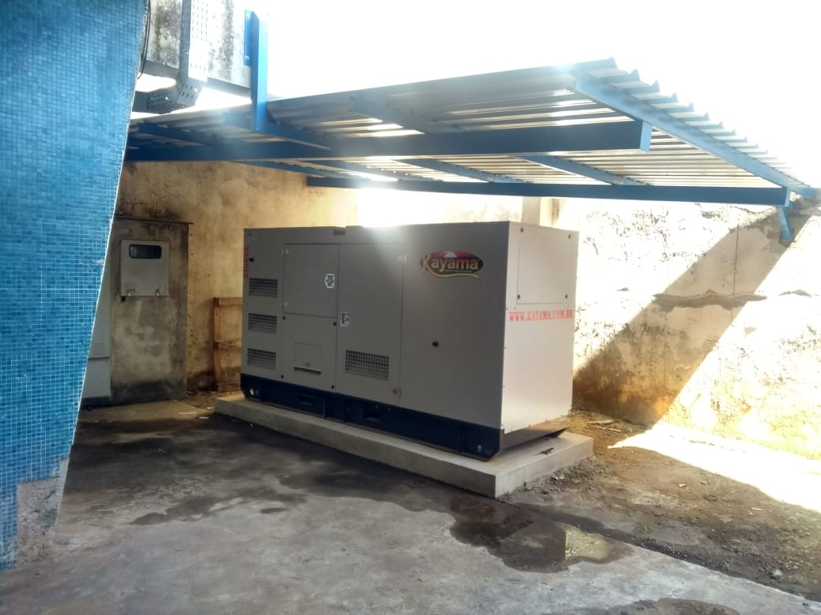
Trata-se de uma base projetada e construída em concreto armado para sustentar o peso e o funcionamento do gerador diesel.

FOTO 02 – Gerador Diesel
Trata-se da especificação do Gerador Diesel.

FOTO 03 - Painel do Gerador Diesel - externo
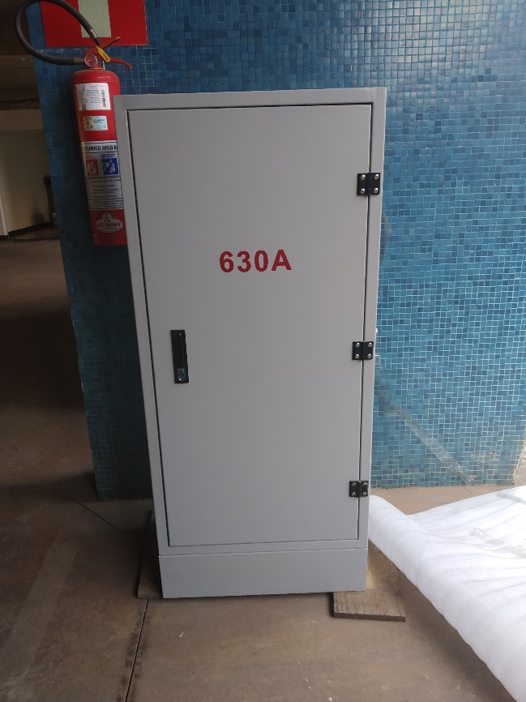
Painel de comando externo do Gerador diesel, o qual será instalado no local determinado pelo Projeto Executivo.

FOTO 04 - Painel do Gerador Diesel - Interno
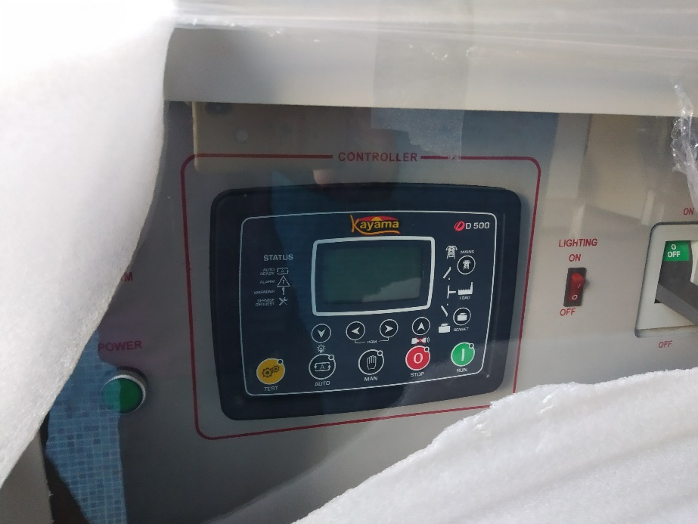
Trata-se do painel de comando interno do gerador diesel e está localizado dentro do container do gerador.

FOTO 05 - Painel de Comando da Usina Fotovoltaica
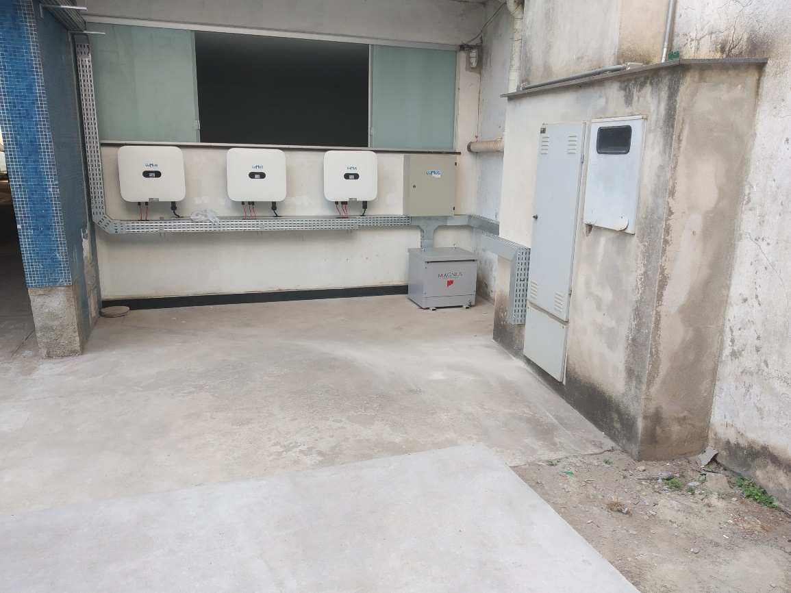
Trata-se do painel de comando da usina fotovoltaica que está em funcionamento no prédio da Câmara Municipal de Pará de Minas.

FOTO 06 - Painel Geral da Concessionaria de energia- CEMIG
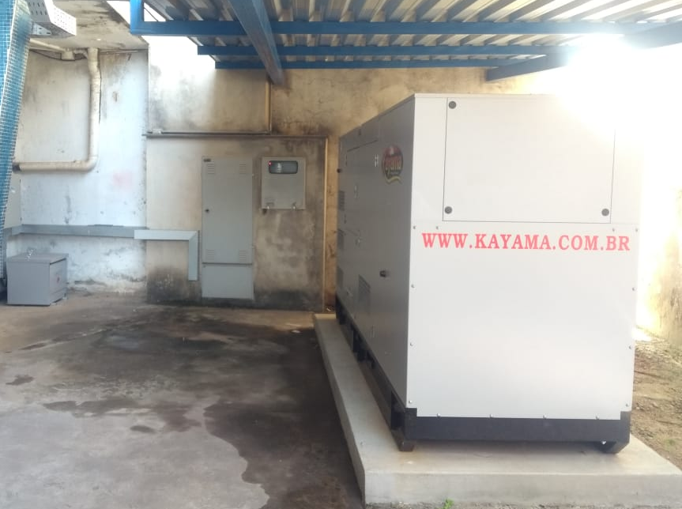
Trata-se do painel geral da Concessionaria de energia (CEMIG), por onde recebe a energia que alimenta todo o prédio e distribui para os diversos circuitos.

FOTO 07 - Local de instalação do Painel do Gerador Diesel
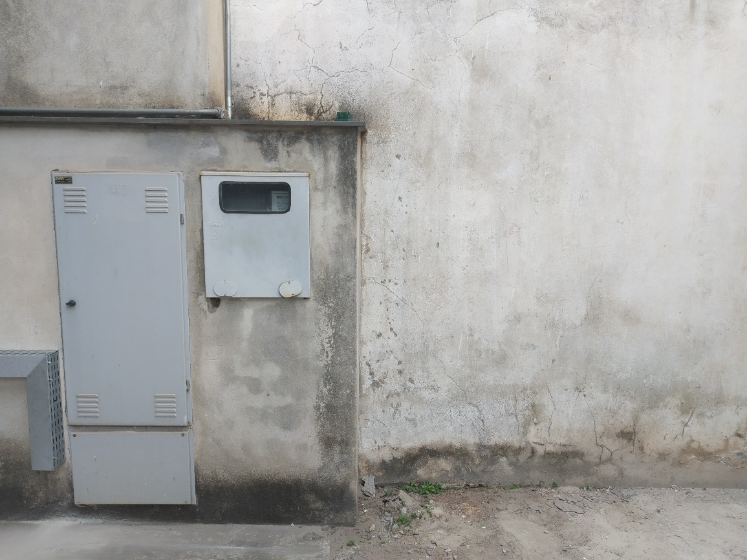
Local definido no projeto executivo para colocação e instalação do painel externo do gerador diesel.

FOTO 08 - Base do Painel
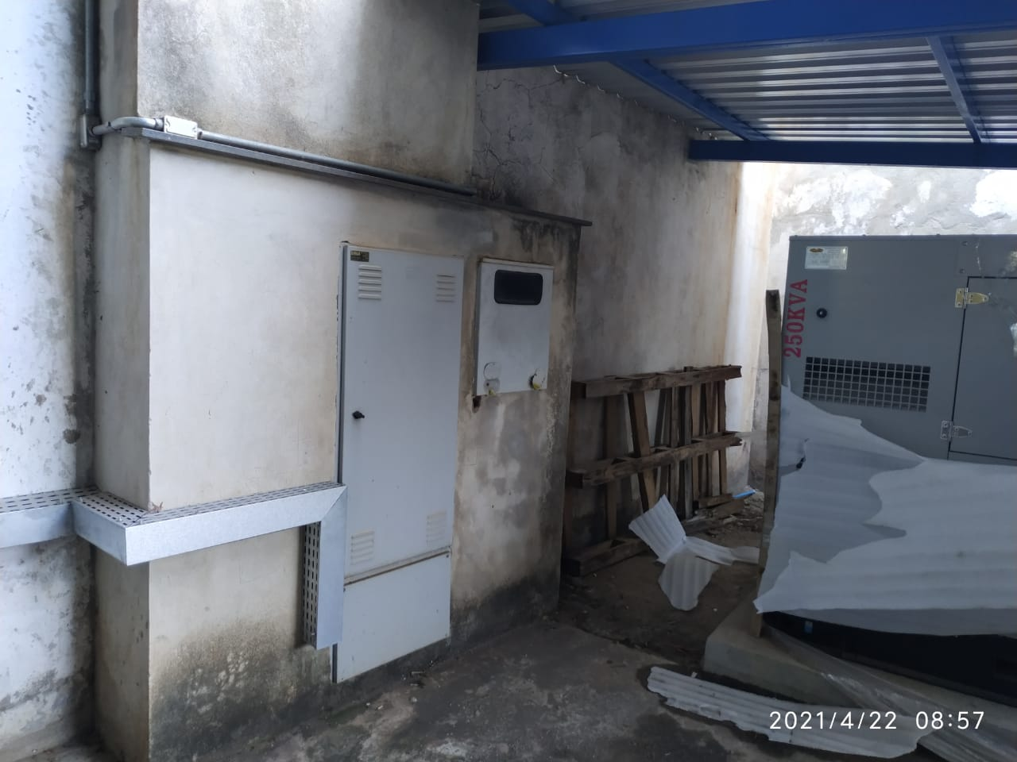
Trata-se de uma base que será construída em concreto sem armadura para sustentar o painel instalado.

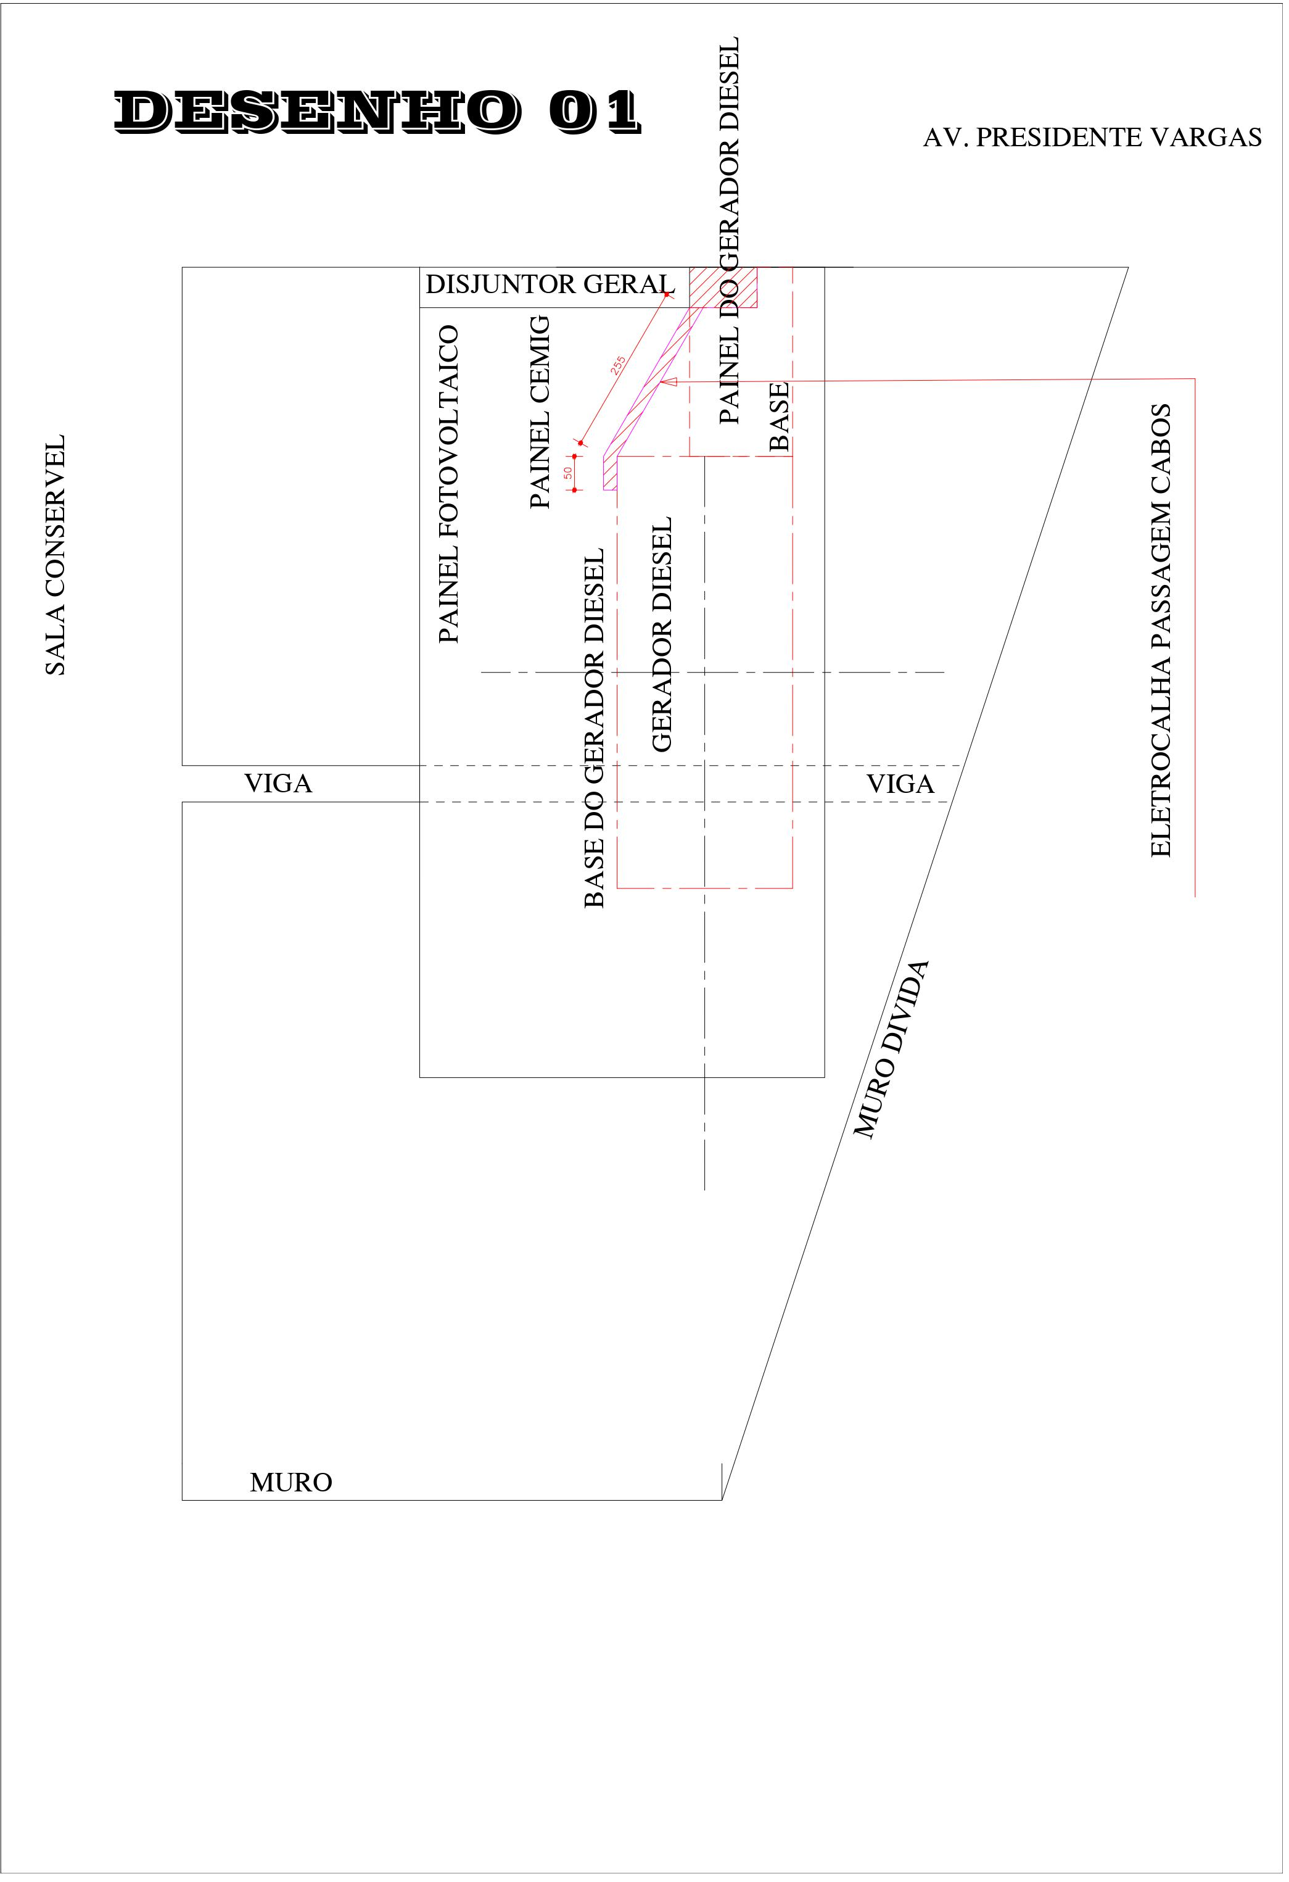

ANEXO II
(MODELO)

DECLARAÇÃO DE MENOR EMPREGADO

A empresa _______________________________________________, inscrita no CNPJ sob o nº ___________________________, com sede na <inserir logradouro, nº, complemento, bairro, cep, cidade, estado>, pelo presente instrumento, em cumprimento ao exigido no Pregão Presencial nº 19/2020 da Câmara Municipal de Pará de Minas, DECLARA, sob as penas da lei, que em cumprimento ao disposto no artigo 7º, XXXIII, da Constituição Federal da República de 1988, que não emprega menor de 18 anos em trabalho noturno, perigoso e insalubre e não emprega menor de 16 anos, salvo na condição de aprendiz a partir de 14 (quatorze) anos.

Assim sendo, para os fins que se fizerem de direito, e por possuir poderes legais para tanto, firma a presente.

_________________, ___ de _________________de 2021.

______________________________________________
Representante Legal
<inserir nome, RG e CPF>

(DENTRO DO ENVELOPE DE HABILITAÇÃO)

ANEXO III
(MODELO)

CARTA DE CREDENCIAMENTO

Pelo presente instrumento, credenciamos o(a) Sr(a). _________________________ portador do documento de identidade nº____________________ e inscrito no CPF sob o nº _______________________, a participar do Pregão Presencial nº 19/2020, instaurado pela Câmara Municipal de Pará de Minas, na qualidade de Representante Legal, outorgando-lhe plenos poderes para pronunciar-se em nome da empresa licitante _____________________, inscrita no CNPJ sob o nº _________________________, bem como formular propostas, manifestar-se em nome da empresa, desistir e interpor recursos, rubricar documentos, assinar atas e praticar todos os atos necessários ao procedimento licitatório, a que tudo daremos por firme e valioso.
.

_________________, ___ de _________________de 2021.

______________________________________________
Representante Legal
<inserir nome, RG e CPF>

(FORA DOS ENVELOPES)

ANEXO IV
(MODELO)

DECLARAÇÃO REQUISITOS DE HABILITAÇÃO

A empresa _______________________________________________, inscrita no CNPJ sob o nº ___________________________, com sede na <inserir logradouro, nº, complemento, bairro, cep, cidade, estado>, pelo presente instrumento DECLARA, sob as penas da lei, que cumpre plenamente os requisitos de habilitação para participação no Pregão Presencial nº 19/2020 da Câmara Municipal de Pará de Minas.

Assim sendo, para os fins que se fizerem de direito, e por possuir poderes legais para tanto, firma a presente.

_________________, ___ de _________________de 2021.

______________________________________________
Representante Legal
<inserir nome, RG e CPF>

(FORA DOS ENVELOPES)

ANEXO V
(MODELO)

DECLARAÇÃO DE CUMPRIMENTO AO ART. 9º, III, DA LEI 8.666/93

A empresa _______________________________________________, inscrita no CNPJ sob o nº ___________________________, com sede na <inserir logradouro, nº, complemento, bairro, cep, cidade, estado>, em cumprimento ao exigido no Pregão Presencial nº 19/2020 da Câmara Municipal de Pará de Minas, DECLARA, sob as penas da lei, que não possui em seu quadro de funcionários servidor público exercendo funções de gerência, administração ou tomada de decisão na forma do artigo 9º, inciso III, da Lei 8.666/93.

Assim sendo, para os fins que se fizerem de direito, e por possuir poderes legais para tanto, firma a presente.

_________________, ___ de _________________de 2021.

______________________________________________
Representante Legal
<inserir nome, RG e CPF>

(DENTRO DO ENVELOPE DE HABILITAÇÃO)

ANEXO VI
(MODELO)

DECLARAÇÃO DE MICROEMPRESA (ME) OU EMPRESA DE PEQUENO PORTE (EPP)

A empresa _______________________________________________, inscrita no CNPJ sob o nº ___________________________, com sede na <inserir logradouro, nº, complemento, bairro, cep, cidade, estado>, em cumprimento ao exigido no Pregão Presencial nº 19/2020 da Câmara Municipal de Pará de Minas, DECLARA, sob as penas da lei, que se enquadra como <descrever uma das opções: Microempresa (ME) / Empresa de Pequeno Porte (EPP)>, nos termos do artigo 3º da Lei Complementar nº 123/2006, estando apta a usufruir do tratamento favorecido estabelecido nos artigos 42 a 49 da citada lei.

Assim sendo, para os fins que se fizerem de direito, e por possuir poderes legais para tanto, firma a presente.

_________________, ___ de _________________de 2021.

______________________________________________
Representante Legal
<inserir nome, RG e CPF>

(FORA DOS ENVELOPES)

ANEXO VII
(MODELO)

DECLARAÇÃO DE OPÇÃO PELO “SIMPLES NACIONAL”

A empresa _______________________________________________, inscrita no CNPJ sob o nº ___________________________, com sede na <inserir logradouro, nº, complemento, bairro, cep, cidade, estado>, em cumprimento ao exigido no Pregão Presencial nº 19/2020 da Câmara Municipal de Pará de Minas, DECLARA, sob as penas da lei, que é optante do “SIMPLES NACIONAL”.

Assim sendo, para os fins que se fizerem de direito, e por possuir poderes legais para tanto, firma a presente.

_________________, ___ de _________________de 2021.

______________________________________________
Representante Legal
<inserir nome, RG e CPF>

(FORA DOS ENVELOPES)

ANEXO VIII
(MODELO)

PROPOSTA COMERCIAL

PROCESSO LICITATÓRIO Nº 31/2020
PREGÃO PRESENCIAL Nº 19/2020

      - OBJETO:

Contratação de empresa para prestação de serviços de instalação de Grupo Gerador para o prédio da sede da Câmara Municipal de Pará de Minas, com fornecimento de materiais e mão-de-obra, conforme especificações constantes no Projeto Básico, que integra este Edital como Anexo I.

      - DADOS DA EMPRESA:

Razão social:
CNPJ:
Representante legal:
RG/CPF:
Endereço:
Telefone:
E-mail:
Banco/Agência:
Conta corrente:

      - DECLARAÇÃO DE ATENDIMENTO AO PROJETO BÁSICO E ÀS NORMAS DO EDITAL:

<inserir Razão Social>, inscrita(o) no <inserir CNPJ> sob o nº _____________________, por intermédio de seu representante legal, o(a) Sr(a). ____________________, portador(a) da C.I. nº ______________ e inscrito(a) no CPF sob o nº _________________, DECLARA, sob as penas da lei, que atende a todas as especificações exigidas no Projeto Básico – Anexo I do Edital – que o preço apresentado contempla todos os custos diretos e indiretos referentes ao objeto licitado e que tomou ciência de todos os documentos e informações referentes ao procedimento licitatório em tela, em especial quanto à descrição dos objetos licitados, local e prazo de seu fornecimento, estando de pleno acordo com as normas do Edital, bem como ciente dos termos da Lei n.º 8.666/93 e da Lei n.º 10.520/2002.

      - ESPECIFICAÇÃO DO OBJETO:
ITEM | DESCRIÇÃO |  | UNIDADE |  | QUANT. | MARCA | PERCENTUAL BDI _____%*
 |  |  |  |  |  |  | UNIT. (R$) | TOTAL (R$)
1 | EXECUÇÃO DE PROJETO E INSTALAÇÃO DE GERADOR DIESEL
1.1 | Cabo Flexível 95mm preto |  | m |  | 99
1.2 | Cabo Flexível 95mm azul |  | m |  | 33
1.3 | Terminal olhal compressão 95mm |  | Pç |  | 50
1.4 | Parafuso cabeça lentilha 1/4´´ |  | Pç |  | 3
1.5 | Porca 1/4´´ |  | Pç |  | 3
1.6 | Arruela lisa 1/4´´ |  | Pç |  | 3
1.7 | Arruela de pressão 1/4´´ |  | Pç |  | 3
1.8 | Tubo Canaflex Diâmetro 4 pol. |  | m |  | 5
1.9 | Eletrocalha 300x100 #16 galvanizada a fogo |  | m |  | 2
1.10 | Tampa eletrocalha 300 galvanizada a fogo |  | Pç |  | 2
1.11 | Fita isolante imperial vermelha |  | Pç |  | 2
1.12 | Fita isolante imperial amarela |  | Pç |  | 2
1.13 | Fita isolante imperial branca |  | Pç |  | 2
1.14 | Fita isolante imperial verde |  | Pç |  | 2
1.15 | Fita isolante imperial azul |  | Pç |  | 2
1.16 | Fita isolante de auto fusão |  | Pç |  | 3
1.17 | Cabo pp 5x2,5mm |  | m |  | 7
1.18 | Cabo pp 2x4mm |  | m |  | 7
2 | SETOP
2.1 | ED-49810 | Forma e desforma de tábua e sarrafo(fundação) | m² | 0,30
2.2 | ED-49786 | Concreto fck 20 mpa | m³ | 0,27
2.3 | ED-50381 | Pedreiro | h | 16
2.4 | ED-4166 | Engenheiro eletricista | h | 48
2.5 | ED-50373 | Eletricista | h | 40
2.6 | ED-50362 | Auxiliar eletricista | h | 40
 |  |  |  | TOTAL COM BDI (R$)

      - O preenchimento do campo “MARCA” é OBRIGATÓRIO em todos os itens.

      - Os campos hachurados (///////) não devem ser preenchidos com indicação de marca pois se trata de mão de obra.

      - É OBRIGATÓRIA a informação do percentual relativo ao BDI utilizado pela licitante.

      - No preenchimento da proposta, no modelo adotado acima, tanto nos valores unitários quanto no valor total de cada item deve ser apresentado o preço com o respectivo BDI.

      - O prazo de validade da presente proposta é de 60 dias, contados da partir da data da sessão pública.

      - Os preços ajustados já levam em conta todas e quaisquer despesas incidentes no fornecimento do objeto, tais como serviços de frete, viagem, tributos, transporte, garantia, entre outros.

_________________, ___ de _________________de 2021.

______________________________________________
Representante Legal
<inserir nome, RG e CPF>

(DENTRO DO ENVELOPE DE PROPOSTA COMERCIAL)

ANEXO IX
(MINUTA DO CONTRATO)

CONTRATO nº ___/2021

A CÂMARA MUNICIPAL DE PARÁ DE MINAS, inscrita no CNPJ/MF sob o nº 20.931.994/0001-77, com sede na cidade de Pará de Minas, na Avenida Presidente Vargas, nº 1.935, Bairro Senador Valadares, neste ato representada por seu Presidente, Vereador Gladstone Correa Dias, brasileiro, solteiro, residente e domiciliado na Rua Frei Orlando, nº 91, Bairro São Francisco, CEP: 35.661-169, na cidade de Pará de Minas-MG, portador da Carteira de Identidade nº M-3.020.376 e inscrito no CPF sob o nº 463.460.666-68, doravante designada CONTRATANTE, e a empresa ..........................................................................., inscrita no CNPJ/MF sob o nº ............................................., situada na Rua/Av. ................................................, nº. ............, Bairro ...................................................., CEP: ..........................., no município de .................................., neste ato representada por ..................................................., portador(a) da Cédula de Identidade nº ............................, e inscrito no CPF sob o nº ........................................, doravante designada CONTRATADA, têm justo e contratado entre si, em decorrência do Pregão Presencial nº 19/2020 e observados os preceitos da Lei nº 10.520/02, do Decreto Municipal nº 10.721/2019, da Lei Federal 8.666/93 e demais legislação pertinente, o presente CONTRATO, que se regerá pelas cláusulas e condições seguintes:

CLÁUSULA PRIMEIRA – DO OBJETO

Este contrato tem por objeto a contratação de empresa para prestação de serviços de instalação de Grupo Gerador para o prédio da sede da Câmara Municipal de Pará de Minas, com fornecimento de materiais e mão-de-obra, conforme especificações constantes no Projeto Básico, que integra o Edital como Anexo I.

CLÁUSULA SEGUNDA – DA VINCULAÇÃO

Este Contrato guarda consonância com as normas contidas na Lei nº 8.666/93, em sua versão atualizada, vinculando-se, ainda, ao Edital do Pregão Presencial nº 19/2020 e seus anexos, ao Projeto Básico, à Proposta de Preços da CONTRATADA, às Autorizações de Fornecimento, Notas de Empenho e demais documentos que compõem o Processo supramencionado que, independentemente de transcrição, fazem parte integrante e complementar deste instrumento.

CLÁUSULA TERCEIRA – DO VALOR

3.1. A CONTRATANTE pagará à CONTRATADA, o valor total de R$ ............... (..........................), sendo o empenho e o pagamento efetuados de acordo com a Autorização de Fornecimento emitida.

CLÁUSULA QUARTA - DA FORMA DE PAGAMENTO

  - O pagamento se dará da seguinte forma:

    - 100% após a conclusão da Instalação do Grupo Gerador, cumpridos todos os requisitos exigidos para seu pleno funcionamento.

  - O pagamento será efetuado por meio de ordem bancária emitida por processamento eletrônico, a crédito do beneficiário, em conta bancária a ser indicada pela contratada em sua proposta, no prazo de 05 (cinco) dias úteis, contados da data do recebimento da Nota Fiscal/Fatura devidamente conferida e aprovada pela Contratante.

    - A nota fiscal deverá ser emitida sem rasuras, contendo como beneficiário/cliente a Câmara Municipal de Pará de Minas, inscrita no CNPJ/MF sob o nº 20.931.994/0001-77, com a descrição clara do objeto do contrato.

    - As notas fiscais ou documentos que a acompanharem para fins de pagamento que apresentarem incorreções serão devolvidos à Contratada, e o prazo para o pagamento passará a correr a partir da data da reapresentação dos documentos considerados válidos pela Contratante, não respondendo esta por quaisquer encargos resultantes de atrasos na liquidação dos pagamentos correspondentes.

  - A contratada deverá manter a regularidade fiscal e trabalhista exigida no Edital durante a vigência do contrato.

    - Constatada situação de irregularidade das condições de habilitação, a Contratada será notificada, sem prejuízo do pagamento pelo fornecimento já efetuado, para, num prazo exequível, fixado pela Contratante, regularizar a situação, ou, no mesmo prazo, apresentar defesa, sob pena de rescisão contratual.

    - O prazo para regularização ou encaminhamento da defesa de que trata o subitem anterior poderá ser prorrogado à critério da Contratante.

  - Sobre o valor devido ao contratado, a Câmara efetuará as retenções tributárias cabíveis.

    - Caso a contratada seja optante pelo Sistema Integrado de Pagamento de Impostos e Contribuições das Microempresas e Empresas de Pequeno Porte – SIMPLES, deverá apresentar, juntamente com a Nota Fiscal/Fatura, a devida comprovação, a fim de evitar a retenção na fonte dos tributos e contribuições, conforme legislação em vigor.

    - Quanto ao ISSQN, será observado o disposto na LC nº 116/2003 e legislação municipal aplicável.

      - A Contratada deverá apresentar, junto à Nota Fiscal, a prova do recolhimento do imposto acima referido, caso não seja hipótese de retenção pela Câmara

  - No caso de eventual atraso de pagamento, e mediante pedido da Contratada, o valor devido será atualizado financeiramente pelo Índice de Preços ao Consumidor Amplo (IPCA), desde a data a que se referia até a data do efetivo pagamento, mediante aplicação da seguinte fórmula:

AF = [(1 + IPCA/100)N/30 –1] x VP, onde:
AF = atualização financeira;
IPCA = percentual atribuído ao Índice de Preços ao Consumidor Amplo, com vigência a partir da data do adimplemento da etapa;
N = número de dias entre a data do adimplemento da etapa e a do efetivo pagamento;
VP = valor da etapa a ser paga, igual ao principal mais o reajuste.

CLÁUSULA QUINTA – DAS ESPECIFICAÇÕES DOS SERVIÇOS

5.1. O serviço será prestado de acordo com o disposto no ANEXO I – Projeto Básico, parte integrante do Edital, e deverá estar em conformidade com a normatização brasileira pertinente.

CLÁUSULA SEXTA – DA FORMA, PRAZO E LOCAL

  - A entrega do objeto será efetuada no prazo máximo de 06 (seis) dias úteis, contados a partir do recebimento da Autorização de Fornecimento.

    - Estará caracterizado o compromisso de entrega do objeto, bem como de empenho e pagamento da despesa, apenas mediante a retirada da Autorização de Fornecimento, exclusivamente sobre o conteúdo nela disposto.

    - No caso de impossibilidade de entrega no prazo acima estipulado, a contratada deverá apresentar, dentro deste prazo, justificativa por escrito, devidamente comprovada, nos casos de ocorrência de fato superveniente, excepcional ou imprevisível, estranho à vontade das partes; e de impedimento de sua execução, por fato ou ato de terceiros, reconhecido pela Administração em documento contemporâneo à sua ocorrência, podendo a justificativa ser aceita ou não; caso não seja aceita, incorrerá a contratada nas sanções previstas no Edital e na Lei nº 8.666/93.

  - O objeto deverá ser entregue na sede da Câmara Municipal de Pará de Minas, situada na Avenida Presidente Vargas, nº 1.935, Bairro Senador Valadares, em Pará de Minas -MG, nos dias úteis, devendo ser agendada previamente com a Diretoria Administrativa pelo telefone (37) 3237-6029.

  - Os preços ajustados já levam em conta todas e quaisquer despesas incidentes no fornecimento do objeto, tais como serviços de frete, viagem, tributos, transporte, garantia, entre outros.

CLÁUSULA SÉTIMA – DA GESTÃO E FISCALIZAÇÃO DO CONTRATO

  - Este contrato terá como responsáveis:

    - GESTOR DO CONTRATO: Chefe da Divisão de Compras e Gestão de Contratos.

    - FISCAL DO CONTRATO: Assessoria Técnica.

  - Na ausência dos servidores que ocupam os cargos acima, os responsáveis tanto pela gestão quanto pela fiscalização serão os servidores que estiverem atuando em substituição aos referidos cargos.

  - Compete ao Gestor do Contrato acima identificado exercer a administração do contrato, com atribuições voltadas para o controle das questões documentais da contratação, quais sejam, verificar se os recursos estão sendo empenhados conforme as respectivas dotações orçamentárias, acompanhar o prazo de vigência do contrato, verificar a necessidade e possibilidade da renovação/prorrogação, bem como estudar a viabilidade de realização de reequilíbrio econômico-financeiro e da celebração dos respectivos termos aditivos, etc.

  - Compete ao Fiscal do Contrato acima identificado exercer a verificação concreta do objeto, devendo o servidor designado verificar a qualidade e procedência da prestação do objeto respectivo, encaminhar informações ao gestor do contrato, atestar documentos fiscais, exercer o relacionamento necessário com a contratada, dirimir as dúvidas que surgirem no curso da execução do contrato, etc.

  - O fiscal do contrato anotará em registro próprio todas as ocorrências relacionadas com a execução do contrato, indicando dia, mês e ano, bem como o nome dos funcionários eventualmente envolvidos, determinando o que for necessário à regularização das faltas ou defeitos observados e encaminhando os apontamentos à autoridade competente para as providências cabíveis.

  - A fiscalização de que trata este item não exclui nem reduz a responsabilidade da contratada, inclusive perante terceiros, por qualquer irregularidade, ainda que resultante de imperfeições técnicas, vícios redibitórios, ou emprego de material inadequado ou de qualidade inferior, e, na ocorrência desta, não implica em corresponsabilidade da Administração ou de seus agentes e prepostos, de conformidade com o art. 70 da Lei 8.666/93.

CLÁUSULA OITAVA – DAS OBRIGAÇÕES

  - Obrigações da Contratada:

    - Tomar todas as providências necessárias ao fiel cumprimento do Contrato;

    - Prestar todos os esclarecimentos que lhe forem solicitados pela Contratante, atendendo prontamente a quaisquer reclamações;

    - Executar os serviços conforme especificações do Projeto Básico/Projeto Executivo e de sua proposta, com os recursos necessários ao perfeito cumprimento das cláusulas contratuais;

    - Arcar com a responsabilidade civil por todos e quaisquer danos materiais e morais causados pela ação ou omissão de seus empregados, trabalhadores, prepostos ou representantes, dolosa ou culposamente, à Câmara ou a terceiros;

    - Utilizar empregados habilitados e com conhecimentos básicos dos serviços a serem executados, de conformidade com as normas e determinações em vigor;

    - Responsabilizar-se por todas as obrigações trabalhistas, sociais, previdenciárias, tributárias e as demais previstas na legislação específica, cuja inadimplência não transfere a responsabilidade à Administração.

    - Instruir seus empregados quanto à necessidade de acatar as orientações da Administração, inclusive quanto ao cumprimento das Normas Internas, quando for o caso;

    - Relatar à Contratante toda e qualquer irregularidade verificada no decorrer da prestação dos serviços;

    - Não permitir a utilização do trabalho noturno, perigoso ou insalubre a menores de dezoito anos e de qualquer trabalho a menores de dezesseis anos, salvo na condição de aprendiz, a partir de quatorze anos, nos termos do art. 7º, XXXIII da Constituição Federal;

    - Arcar com o ônus decorrente de eventual equívoco no dimensionamento dos quantitativos de sua proposta, inclusive quanto aos custos variáveis decorrentes de fatores futuros e incertos, devendo complementá-los, caso o previsto inicialmente em sua proposta não seja satisfatório para o atendimento ao objeto da licitação, exceto quando ocorrer algum dos eventos arrolados nos incisos do §1º do art. 57 da Lei nº 8.666/93.

    - Manter, durante toda a execução do contrato, em compatibilidade com as obrigações assumidas, todas as condições de habilitação e qualificação exigidas na licitação;

    - Comunicar ao Fiscal do Contrato, por escrito, sempre que verificar condições inadequadas ou a iminência de ocorrências que possam vir a prejudicar o correto fornecimento do equipamento;

    - Não transferir a terceiros, por qualquer forma, nem mesmo parcialmente, as obrigações assumidas, nem subcontratar qualquer das prestações a que está obrigada, exceto nas condições autorizadas no Projeto Básico e/ou nesta minuta de contrato;

    - Indicar, logo após a assinatura do contrato e sempre que ocorrer alteração, um funcionário com plenos poderes para representá-la, assim como para decidir acerca de questões relativas ao contrato, bem como para atender aos chamados do gestor e do fiscal de contrato da Câmara, principalmente em situações de urgência, com base em contato feito por meio de telefonia móvel ou outro meio igualmente eficaz;

    - Fornecer números telefônicos, e-mail e/ou outros meios igualmente eficazes para contato do gestor/fiscal de contrato da Câmara com a Contratada, ainda que fora do horário normal de expediente, sem que isso gere qualquer custo adicional;

    - Responsabilizar-se pelas despesas dos tributos, encargos trabalhistas, previdenciários, fiscais, comerciais, taxas, fretes, seguros, deslocamento de pessoal, prestação de garantia e quaisquer outras que incidam ou venham incidir na execução do contrato;

    - Indenizar a Câmara por todo e qualquer dano decorrente, direta e indiretamente, da execução do contrato, por culpa ou dolo de seus empregados ou prepostos;

    - Cumprir os prazos previstos no contrato ou outros que venham a ser fixados pela Câmara.

    - Reparar, corrigir, remover, substituir ou refazer, às suas expensas, no todo ou em parte, os trabalhos nos quais forem detectados defeitos, vícios ou incorreções resultantes da prestação dos serviços, imediatamente ou no prazo estabelecido, sem qualquer custo adicional à Câmara.

  - Obrigações da Contratante:

    - Proporcionar todas as condições para que a Contratada possa desempenhar seus serviços de acordo com as determinações do Contrato e do Projeto Básico/Executivo;

    - Exigir o cumprimento de todas as obrigações assumidas pela Contratada, de acordo com as cláusulas contratuais e os termos de sua proposta;

    - Exercer o acompanhamento e a fiscalização dos serviços, por servidor especialmente designado, anotando em registro próprio as falhas detectadas, indicando dia, mês e ano, bem como o nome dos empregados eventualmente envolvidos, e encaminhando os apontamentos à autoridade competente para as providências cabíveis;

    - Notificar a Contratada por escrito da ocorrência de eventuais imperfeições no curso da execução dos serviços, fixando prazo para a sua correção;

    - Prestar as informações e os esclarecimentos que venham a ser solicitados pela contratada em relação ao objeto do Contrato;

    - Acompanhar e fiscalizar a execução do contrato, o que não fará cessar ou diminuir a responsabilidade da contratada pelo perfeito cumprimento das obrigações estipuladas, nem por quaisquer danos, inclusive quanto a terceiros, ou por irregularidades constatada;

    - Pagar à Contratada o valor resultante da prestação do serviço, na forma do contrato;

    - Decidir acerca das questões que se apresentarem durante a execução do contrato, se não abordadas no Projeto Básico/Executivo;

    - Zelar para que durante toda a vigência do contrato sejam mantidas, em compatibilidade com as obrigações assumidas pela Contratada, todas as condições de habilitação e qualificação exigidas na licitação;

    - Aplicar à contratada as penalidades contratuais e regulamentares cabíveis;

    - Rejeitar todo e qualquer produto/serviço de má qualidade e em desconformidade com as especificações deste Projeto Básico;

    - Proporcionar acesso e movimentação do pessoal contratado às suas instalações;

    - Verificar a regularidade fiscal e recolhimento dos encargos sociais antes de efetuar o pagamento.

CLÁUSULA NONA – DA SUBCONTRATAÇÃO

  - A contratada, na execução do contrato, sem prejuízo das responsabilidades contratuais e legais, poderá subcontratar parcialmente o objeto, na condição descrita abaixo:

    - Para a execução da base em concreto descrita no item 3.2 do Anexo I-A (Projeto Executivo), bem como para a marcação e corte nos pisos que se fizerem necessários, conforme previsão no Anexo I-C (Cronograma Físico Financeiro).

  - Em qualquer hipótese de subcontratação, permanece a responsabilidade integral da Contratada pela perfeita execução contratual, cabendo-lhe realizar a supervisão e coordenação das atividades da subcontratada, bem como responder perante a Contratante pelo rigoroso cumprimento das obrigações contratuais correspondentes ao objeto da subcontratação.

  - A empresa e/ou pessoa física a ser subcontratada deverá ser indicada e qualificada pela empresa contratada, com a descrição dos serviços a serem prestados.

  - A empresa contratada é responsável pelos danos causados pela subcontratada à Administração ou a terceiros na execução do objeto subcontratado.

  - A empresa contratada compromete-se a substituir imediatamente a empresa e/ ou pessoa física subcontratada, na hipótese de extinção da subcontratação, sob pena de aplicação das sanções previstas no edital e seus anexos.

  - Aplicam-se às subcontratadas todas as regras previstas no edital.

CLÁUSULA DÉCIMA – DAS SANÇÕES

  - Comete infração administrativa, nos termos da Lei 10.520/2002 e da Lei 8.666/93, de forma subsidiária, segundo a gravidade da falta e mediante regular processo administrativo, assegurado o contraditório e a ampla defesa, a CONTRATADA que inexecutar total ou parcialmente o contrato, deixar de entregar documento exigido, apresentar documentação falsa, ensejar o retardamento da execução do objeto, não mantiver a proposta, falhar ou fraudar na execução do contrato, comportar-se de modo inidôneo ou cometer fraude fiscal, sujeitando-se à aplicação das seguintes penalidades:

- advertência, quando do não cumprimento de quaisquer das obrigações legais ou contratuais, consideradas faltas leves, assim entendidas aquelas que não acarretarem prejuízos significativos para o objeto contratado;

- multa por inadimplemento de 0,3% (zero vírgula três por cento) por dia de atraso na entrega do objeto, ou por dia de atraso no cumprimento de obrigação contratual ou legal, até o 45º (quadragésimo) dia, calculada sobre o valor do Contrato, por ocorrência;

- multa rescisória de 20% (vinte por cento) sobre o valor do Contrato, em caso de inexecução parcial do contrato;

- multa rescisória de 30% (trinta por cento) sobre o valor do Contrato, em caso de inexecução total do contrato;

- impedimento de licitar e contratar com o Município de Pará de Minas e descredenciamento no Cadastro de Fornecedores da Câmara Municipal de Pará de Minas pelo prazo de até 5 (cinco) anos.

  - Considera-se inexecução parcial do Contrato o atraso injustificado superior a 45 (quarenta e cinco) dias no cumprimento das obrigações assumidas.

  - As multas devidas serão descontadas dos pagamentos eventualmente devidos pela CONTRATANTE à CONTRATADA, ou, se for o caso, serão inscritas como Dívida Ativa e cobradas judicialmente.

  - As sanções previstas nas alíneas “a” e “e” do item 10.1 poderão ser aplicadas juntamente com as de multa, observados os princípios da razoabilidade e da proporcionalidade.

  - As penalidades previstas têm caráter de sanção administrativa, consequentemente a sua aplicação não exime a CONTRATADA da responsabilidade de reparação de eventuais danos, perdas ou prejuízos que seu ato venha a acarretar à Câmara Municipal de Pará de Minas, por atos comissivos ou omissivos de sua responsabilidade.

  - O descumprimento parcial ou total, por uma das partes, das obrigações que lhes correspondam, não será considerado como inadimplemento contratual se tiver ocorrido por motivo de caso fortuito ou de força maior, devidamente justificados e comprovados, cujos efeitos não eram possíveis evitar, ou impedir, nos termos do art. 393 do Código Civil.

  - As penalidades aplicadas serão obrigatoriamente registradas no Cadastro de Fornecedores da Câmara Municipal.

  - O contrato, sem prejuízo das multas e demais cominações legais, poderá ser rescindido unilateralmente, por ato formal da Administração, nos casos enumerados no art. 78, incisos I a XII e XVII, da Lei 8.666/93.

CLÁUSULA DÉCIMA PRIMEIRA – DO PREÇO E DA REVISÃO

11.1. O objeto será fornecido pelo preço ofertado na proposta da licitante vencedora, podendo ser revisto, observadas as prescrições contidas na alínea “d”, do inciso II, do art. 65 da Lei Federal nº 8.666/93.

11.2. O reajuste poderá ser concedido mediante solicitação por escrito da Contratada e terá sua periodicidade anual, sendo a data base para sua concessão a data da apresentação das propostas.

11.2.1. Para a concessão do reajuste será observado o índice IPCA/IBGE.

CLAÚSULA DÉCIMA SEGUNDA – DA VIGÊNCIA DO CONTRATO

12.1. O prazo de vigência do contrato será de 30 dias e iniciar-se-á na data de expedição da ordem de serviço, podendo ser prorrogado nos termos da lei.

CLÁUSULA DÉCIMA TERCEIRA - DA PUBLICAÇÃO

13.1. Incumbirá à CONTRATANTE providenciar a publicação deste instrumento de Contrato, por extrato, no Diário Oficial do Município, até o quinto dia útil do mês seguinte ao de sua assinatura, para ocorrer no prazo de 20 dias daquela data.

CLÁUSULA DÉCIMA QUARTA – DA DOTAÇÃO ORÇAMENTÁRIA

14.1. Os recursos necessários ao atendimento das despesas correrão à conta da seguinte dotação orçamentária:

01.01.01.031.0001-4022 – MANUTENÇÃO, CONSERVAÇÃO, REPAROS, CONSERTOS, ADAPTAÇÃO NO PRÉDIO DA CÂMARA

Elemento/Ficha
33.90.39.00.48 – Outros Serviços de Terceiros – Pessoa Jurídica

Sub elemento
33.90.39.99 – Outros Serviços de Terceiros – Pessoa Jurídica

CLÁUSULA DÉCIMA QUINTA – DO FORO

15.1. Fica eleito o foro da comarca de Pará de Minas, estado de Minas Gerais, com exclusão de qualquer outro, para solucionar quaisquer questões oriundas deste contrato.

E, por estarem assim justos e contratados, assinam o presente documento em 03 (três) vias de igual teor e forma, para um só efeito.

Pará de Minas (MG), ........ de ............. de 2021.

CONTRATANTE: ___________________________________________

CONTRATADA: ____________________________________________

